

Fakultät Ingenieurwissenschaften und Informatik
Informatik/Medieninformatik

Bachelorarbeit
Generisches Framework für Multi-User VR-Anwendungen auf Basis von Unity

Autor: Tobias Gels
Tobias.Gels@hs-osnabrueck.de
622452

Erstprüfer(in): Herr Prof. Dr. Heinz-Josef Eikerling

Zweitprüfer(in): Herr Dr. Matthias Temmen

Ausgabedatum: 01.01.2018

Abgabedatum: 26.03.2018

I Abstract
The subject of this bachelor thesis is the creation of a framework based on Unity. The framework is intended to extend an existing application with the basic components of a multi-user VR application. One component is, above all, that every user in the virtual space is represented by an avatar. Special emphasis is placed on the generity of the framework. This means that the components of the framework should be used in as many applications as possible.
The paper provides an overview of various technologies that are relevant for this topic. With regard to the desired functionalities of the framework, it is explained why the decision falls on certain technologies. One of them is the deterministic lockstep method, which significantly influences the rest of the design and implementation. The aspect of how users communicate is also an important part of the design. The quality of the implemented results is assessed by means of different tests and the work is completed with an evaluation of the framework and possible improvements

II Inhaltsverzeichnis
I Kurzfassung i
II Inhaltsverzeichnis ii
III Abkürzungen iii
IV Abbildungsverzeichnis iv
V Tabellenverzeichnis iv
1 Einleitung 1
1.1 Einführung in die Thematik 1
1.2 Motivation für die Thematik 1
1.3 Ziele der Arbeit 2
1.4 Aufbau des Berichts 3
2 Grundlagen 3
2.1 VR-Systeme 3
2.2 Verteilte Virtuelle Umgebungen 4
2.3 Verbindungsarchitekturen 5
2.4 Mehrschichtige Softwarearchitektur 6
2.5 Synchronisierung von Anwendungszuständen 6
2.5.1 Snapshot-Interpolation 6
2.5.2 Status-Synchronisierung 7
2.5.3 Deterministisches Lockstep-Verfahren 7
2.6 Werkzeuge für die Umsetzung 7
2.6.1 Unity und relevante Unity-Erweiterungen 7
2.6.2 C# 8
2.6.3 Transport Layer API 8
3 Konzeption 9
3.1 Wahl des Synchronisationsverfahrens 9
3.2 Definition der zu übertragenden Eingaben 9
3.3 Verwendung Client-Server-Ansatz 12
3.4 Definition der Nachrichtentypen 12
3.5 Verwendete Kommunikationsprotokolle 14
3.6 Architektur 15
3.7 Festlegung der Schnittstellen 18
4 Umsetzung 20
4.1 Klassenaufteilung 20
4.2 Integration des Frameworks 23
4.3 Kommunikation über die Transport Layer API 25
4.4 Serialisierung von Nachrichten 27
4.5 Zeitliche Synchronisierung durch Locksteps 29
4.6 Pufferung von Nachrichten 31
5 Testen 33
5.1 Testen auf Vollständigkeit 33
5.2 Testen der Kommunikation 36
6 Evaluation 39
6.1 Bewertung des Lockstep-Verfahrens 39
6.2 Bewertung der umgesetzten Ergebnisse 39
6.3 Ausblick 40
A Referenzen 41
B Inhalt der CD 43
C Anhang 44

III Abkürzungen
API = Application Programming Interface
HMD = Head Mounted Display
HLAPI = High Level Application Programming Interface
IRC = Internet Relay Chat
LLAPI = Low Level Application Programming Interface
TCP = Transmission Control Protocol
UDP = User Datagram Protocols
VR = Virtual Reality
VRTK = Virtual Reality Toolkit

IV Abbildungsverzeichnis
Abbildung 1: Oculus Hardware 4
Abbildung 2: Verbindungsarchitektur: Peer-To-Peer 5
Abbildung 3: Verbindungsarchitektur: Client-Server 5
Abbildung 4: SteamVR Input-Bezeichnungen 10
Abbildung 5: Datenmodell: Inputframe 12
Abbildung 6: 3-Wege-Handschlag 13
Abbildung 7: Sequenzdiagramm: Nachrichtenverarbeitung auf Client 16
Abbildung 8: Sequenzdiagramm: Nachrichtenverarbeitung auf Server 18
Abbildung 9: Übersicht über Komponenten 19
Abbildung 10: Klassendiagramm Ausschnitt: PlayerManager als Singleton 21
Abbildung 11: Klassendiagramm Ausschnitt: Fabrikmethode 22
Abbildung 12: Klassendiagramm Ausschnitt: Datenmodelle 22
Abbildung 13: Aktivitätsdiagramm: Keine Abhängigkeiten zur bestehenden Anwendung 23
Abbildung 14: Aktivitätsdiagramm: Verschachtelte Serialisierung 28
Abbildung 15: Aktivitätsdiagramm: Verarbeitungsablauf von Inputframes 30
Abbildung 16: Aktivitätsdiagramm: Parallele Verarbeitung und Pufferung 32
Abbildung 17: Testaufbau 33
Abbildung 18: vollständiges UML-Klassendiagramm Client 44

V Tabellenverzeichnis
Tabelle 1: Bezeichnung der Eingabemethoden 11
Tabelle 2: Nachrichtentypen: Client zu Server 14
Tabelle 3: Nachrichtentypen: Server zu Client 14
Tabelle 4: Testen der Nutzerverwaltung 35
Tabelle 5: Kommunikationstest Durchlauf 1 37
Tabelle 6: Kommunikationstest Durchlauf 2 37
Tabelle 7: Kommunikationstest Durchlauf 3 38
Tabelle 8: Kommunikationstest Vergleich 38

Einleitung

Einführung in die Thematik
Als Erstes muss geklärt werden, wie der Begriff Virtual Reality im Kontext dieser Arbeit definiert ist. Oft bezieht sich die Verwendung des Begriffs auf unterschiedliche Technologieebenen [BL95, S. 15] und ist somit ungenau definiert. Die Bedeutung des Begriffs Virtual Reality basiert in dieser Arbeit vor allem auf der verwendeten Hardware. Durch diese kann der Anwender die Bewegungen seines Kopfes und seiner Hände direkt in eine virtuelle Umgebung übertragen. Das hat zum einen zur Folge, dass sich Interaktionen mit der Umgebung viel direkter und intuitiver für den Nutzer darstellen lassen und zum anderen, dass sich die Kommunikation mit anderen Nutzern um die Gestik erweitert. Von dieser Art der Kommunikation profitieren vor allem Multi-User-Anwendungen und es eröffnen sich neue Möglichkeiten, wie Nutzer untereinander nonverbal kommunizieren können. Dadurch ergeben sich wiederum Anwendungsfelder dieser Technologie abseits der Computerspielbranche [@VR1]. Ein Beispiel ist die Implementierung eines Konferenzraums in der virtuellen Realität. Folglich ist es auch nicht verwunderlich, dass laut einer Marktprognose aus dem Jahr 2017 die Bedeutung für Produkte aus dem Bereich der virtuellen Realität stark zunehmen wird [@BI]. So wird bis zum Jahr 2022 eine jährliche Wachstumsrate von über 50% vorausgesagt.
Die Entwicklungsumgebung Unity unterstützt alle gängigen VR-Plattformen und ist in der Standardlizenz frei verfügbar. Diese Punkte machen Unity zu einem oft verwendeten Tool für die Entwicklung von VR-Anwendungen. Im Hinblick auf eine mögliche Zielgruppe ist es deshalb sinnvoll ein Framework auf Basis dieser Umgebung zu erstellen.

Motivation für die Thematik
Bei der Aufgabe eine Multi-User-Anwendung für Unity zu erstellen werden, unabhängig von der eigentlichen Funktion der Anwendung, oft die selben Funktionalitäten implementiert. Das gilt auch für den Bereich der virtuellen Realität. Hier ist eine häufige Aufgabe eine virtuelle Repräsentation eines räumlich entfernten Nutzers in Form eines Avatar zu erstellen. Die Idee ist nun ein Framework zu erstellen, das eine VR-Anwendung um diese Funktionalität erweitert und dabei möglichst unabhängig von den restlichen Funktionen der Anwendung bleibt.

Ziele der Arbeit
Das Gesamtziel der Bachelorarbeit lässt sich durch zwei Teilziele beschreiben.
Auf der einen Seite steht die Implementierung des geforderten Frameworks. Eigenschaften, die dieses Framework besitzen soll, sind im Titel dieser Arbeit aufgeführt und sollen im Folgenden genauer präzisiert werden:
- das Framework soll eine Multi-User-Anwendungen implementieren. Das heißt es geht um Anwendungen, in der mehrere, voneinander räumlich getrennte, Nutzer über ein Netzwerk miteinander kommunizieren und interagieren können. Die Nutzeranzahl soll dabei dynamisch sein und sich auch zur Laufzeit ändern dürfen. Dadurch wird es erforderlich Funktionalitäten zu implementieren, durch die die Nutzer verwaltet werden.
- Das Framework soll für Anwendungen geeignet sein, die mit VR-Geräten bedient werden. Der Fokus liegt insbesondere auf der Oculus Rift als verwendetes Gerät. Eine zusätzliche Einschränkung ist, dass die Anwendungen, für die eine Unterstützung angeboten werden soll, mit Unity erstellt wurden. Somit muss das Framework zwingend mit Unity kompatibel sein.
- Das Framework soll generisch sein. Diese Generizität soll sich auf die verschiedenen Anwendungsbereiche des Frameworks beziehen. So soll die Funktionalität des Frameworks, um die eine Anwendung erweitert wird, unabhängig von bestehenden Funktionalitäten dieser Anwendung sein. Das Ziel dabei ist es das Framework in möglichst vielen unterschiedlichen Kontexten verwenden zu können.
Ein wichtiges Ziel soll es außerdem sein eine Softwarearchitektur zu erstellen, die eine funktionale Dekomposition begünstigt. Außerdem soll es Komponenten geben, die eine einheitliche Schnittstelle zu Unity anbieten. Der Verwender des Frameworks soll über diese Schnittstellen die Möglichkeit haben eine individuelle Anpassung der Komponenten vornehmen zu können.
Das zweite Ziel, das diese Arbeit verfolgt, ist es dem Leser eine mögliche Vorgehensweise für die Entwicklung von Multi-User-Anwendungen aufzuzeigen. Durch Evaluation der vorliegenden Ergebnisse, kann der Leser Erkenntnisse darüber gewinnen bei welchen Anwendungsfällen die Implementierung und Verwendung eines solchen Frameworks sinnvoll ist.

Aufbau des Berichts
Der Inhalt dieser Arbeit gliedert sich in insgesamt sechs Kapitel, dabei wird in jedem neuen Abschnitt auf Themen und Sachverhalte Bezug genommen, die in einem vorausgehendem Teil der Arbeit erläutert werden.
Das erste Kapitel soll den Leser in die behandelte Thematik einführen und die Projektziele erläutern. Es folgt eine Einführung aller, in dieser Arbeit verwendeten, grundlegenden Technologien. Das dritte und vierte Kapitel befassen sich dann mit der Anwendung dieser Technologien bei der Konzeption und der nachfolgenden Umsetzung des Frameworks. Im weiteren Verlauf der Arbeit schließt sich die Beschreibung der Testszenarien an. Eine Evaluation der implementierten Ergebnisse und der Vorgehensweise schließt diese Arbeit ab.

Grundlagen
In diesen Kapitel werden die technologischen Grundlagen erläutert, auf denen das erstellte Framework beruht. Die einzelnen Unterkapitel bauen dabei aufeinander auf und beschäftigen sich so jeweils detaillierter mit Teilaspekten eines vorausgehenden Abschnitts.

VR-Systeme
Grundsätzlich besteht die gängige Hardware im Bereich der virtuellen Realität aus drei Komponenten. Nämlich zum einen aus einem sogenannten "Head Mounted Display"(HMD), womit die Brille gemeint ist, die der Nutzer trägt und mit deren Hilfe die virtuelle Realität angezeigt wird. Zum anderen zwei Controllern für die jeweils rechte und linke Hand. Der Nutzer kann durch verschiedene Knöpfe auf den Controllern mit der virtuellen Umgebung interagieren. Außerdem werden die Positionen und Orientierungen des Kopfes und der Hände von Sensoren aufgenommen und für den Nutzer visualisiert. Jedoch kann sich die Erfahrung einer VR-Anwendung stark mit dem verwendeten Hardwaretyp verändern. In dieser Arbeit wird die Hardware der Firma Oculus, die sogenannte Oculus Rift, verwendet.
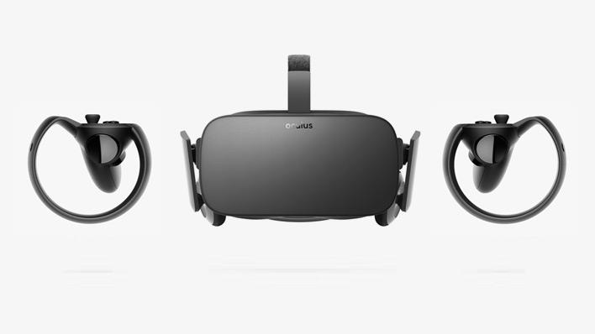Abbildung 1: Oculus Hardware

Verteilte Virtuelle Umgebungen
Alle Aktionen der Nutzer spielen sich in einem virtuellen Raum ab, der als sogenannte "Distributed Virtual Environment" (DVE), also als eine verteilte virtuelle Umgebung, definiert werden kann. Diese DVE besitzt zum einen die Eigenschaft, dass ihr Fokus auf der Repräsentation der Nutzer, zum Beispiel als Avatar, liegt [SKH02, S. 2]. Zum anderen spielen die Kommunikations- und Interaktionsmöglichkeiten der Nutzer eine hervorgehobene Rolle.

Verbindungsarchitekturen
Es gibt zwei grundlegende Möglichkeiten eine Verbindungsarchitektur zwischen mehreren, räumlich entfernten Nutzern aufzubauen. Zum einen die Peer-to-Peer-Architektur. Bei dieser ist jeder Nutzer mit jedem anderen Nutzer verbunden und somit gleichberechtigter Teilnehmer im Netzwerk. Dieser Ansatz hat allerdings den Nachteil, dass es keine hierarchische Struktur innerhalb des Netzwerkes gibt [SKH02, S. 3] und sich die Komplexität des Netzwerkes mit jedem weiteren Teilnehmer signifikant erhöht.
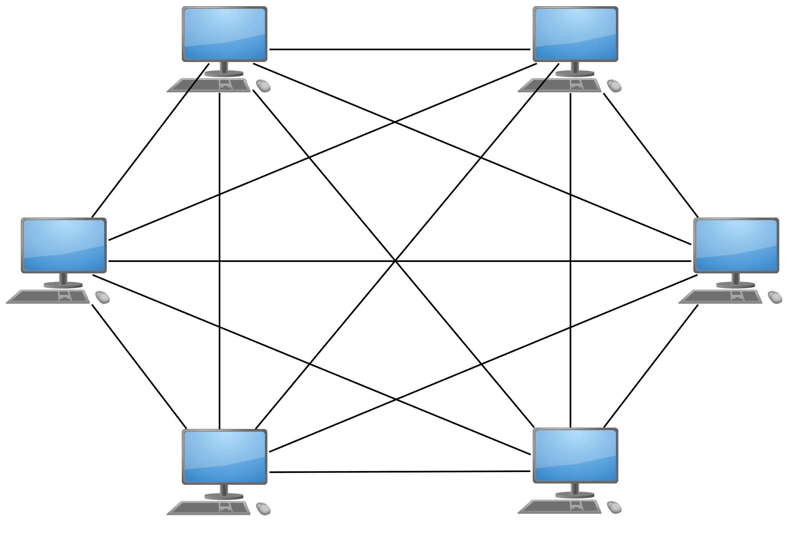Abbildung 2: Verbindungsarchitektur: Peer-To-Peer
Dieser fehlenden Struktur wirkt der Client-Server-Ansatz entgegen, bei dem es, wie der Name schon sagt, die Netzwerkkomponenten Client und Server gibt. Das Grundprinzip ist, dass eine Serveranwendung eine Dienstleistung bereitstellt und passiv auf Anfragen wartet. Die Clients fordern diese Dienstleistung dann aktiv an [Sc16, S. 10]. Das heißt der Server kann mit jedem Client kommunizieren, während dieser nur mit dem Server kommunizieren kann. Dadurch lässt sich Funktionalität aus mehreren Clients an einen zentralen Punkt im Netzwerk auslagern. Nachteil bei diesem Prinzip ist allerdings, dass der Server zu einem kritischen Punkt im Netzwerk wird [SKH02, S.3].
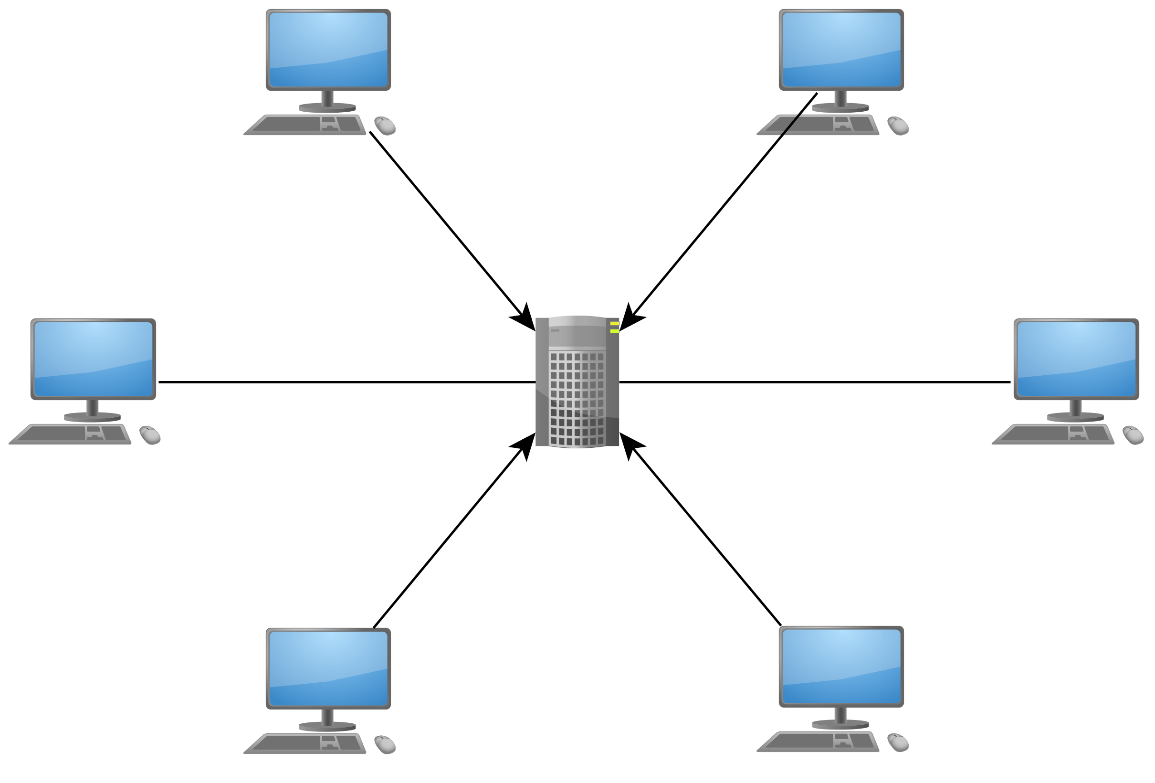Abbildung 3: Verbindungsarchitektur: Client-Server

Mehrschichtige Softwarearchitektur
Eine Möglichkeit Software zu strukturieren ist die 3-Schichten-Architektur [Bu96, S. 18f]. Hierbei werden verschiedene Funktionen einer Software in drei Schichten gruppiert. Die oberste Präsentationsschicht übernimmt dabei die Funktion der Benutzerschnittstelle. Darunter liegt die Logikschicht. Hier werden Daten verarbeitet und logische Operationen durchgeführt. Die unterste Schicht ist für die Datenhaltung zuständig. Diese einzelnen Ebenen können weiter spezifiziert und auf mehrere Schichten aufgeteilt werden, dabei kann aber immer nur auf die nächsthöhere oder -tiefere Schicht zugegriffen werden. Ein großer Vorteil an dieser Architektur ist die geringe Kopplung und hohe Kohäsion der einzelnen Schichten.

Synchronisierung von Anwendungszuständen
In einer Multi-User-Anwendung muss die Frage geklärt werden wie der Anwendungsablauf für alle verbundenen Nutzer synchron verlaufen kann. Speziell für Unity wurden von Glenn Fiedler drei unterschiedliche Herangehensweisen dafür vorgestellt [@Fi1]. Diese unterscheiden sich darin an welchen Stellen im Netzwerk der Anwendungsablauf simuliert wird. Außerdem gibt es Unterschiede wie sichergestellt werden kann, dass diese Simulation bei allen Anwendern auf die selbe Weise abläuft. Die folgenden Abschnitte bieten einen kurzen Überblick über die drei möglichen Herangehensweisen.

Snapshot-Interpolation
Bei dieser Technik läuft die Simulation des Anwendungsablaufs nur an einer Stelle im Netzwerk. Beispielsweise kann ein Server diese Aufgabe übernehmen. Alle verbundenen Clients erhalten dann in kurzen zeitlichen Abständen Snapshots vom Server. Diese Snapshots enthalten Daten von allen für die Simulation relevanten Objekten. Der einzelne Client rekonstruiert mithilfe dieser Daten den aktuellen Zustand der Anwendung und stellt diesen für den Nutzer dar. Für eine flüssigere Darstellung kann ein Client Snapshots puffern, sodass zwischen diesen interpoliert werden kann. Ein Nachteil dieser Technik ist die vergleichsweise hohe Datenmenge, die übertragen werden muss, da jeder einzelne Snapshot den kompletten Status des virtuellen Raums repräsentieren muss [@Fi2].

Status-Synchronisierung
Bei der Status-Synchronisation läuft bei jedem Nutzer eine eigene Simulation des Anwendungsablaufs. Falls ein Nutzer den Status der gesamten Anwendung verändert, wird von den Objekten, die an dieser Aktion beteiligt sind, der Objektstatus an alle anderen verbundenen Nutzer geschickt. Diese aktualisieren dann ihre Simulationen mit den erhaltenen Daten. Je geringer die zeitlichen Abstände zwischen den Statusaktualisierungen sind, desto genauer kann der Empfänger die Veränderung eines Objektstatus simulieren.

Deterministisches Lockstep-Verfahren
Bei dieser Herangehensweise überträgt jeder Nutzer nur seine, für die Anwendung relevanten, Eingaben an alle anderen verbundenen Nutzer. Diese Eingaben werden dann sowohl bei ihm, als auch bei allen anderen Nutzern innerhalb von festgelegten Zeitabständen, den sogenannten Locksteps, weiterverarbeitet. Wichtig bei diesem Vorgehen ist, dass die Weiterverarbeitung bei allen Anwendern auf die gleiche Weise geschieht. Die Simulation muss somit zu jedem Zeitpunkt deterministisch sein.

Werkzeuge für die Umsetzung

Unity und relevante Unity-Erweiterungen
Unity ist eine Entwicklungsumgebung, die vorwiegend in der Spieleentwicklung Verwendung findet. Ein großer Vorteil von Unity ist, dass es vergleichsweise einfach ist Anwendungen für verschiedene Plattformen zu erstellen[SW17, S. 2]. Zu diesen Plattformen gehören auch mehrere aus dem Bereich der virtuellen Realität, wie zum Beispiel die Oculus Rift oder auch HTC Vive[@Un].
Das Unternehmen Valve bietet mit der Software SteamVR eine Plattform zur Ausführung von VR-Anwendungen an. Das Programm läuft dabei als Teil der, ebenfalls von Valve entwickelten, Plattform Steam. Ursprünglich wurde SteamVR in Kooperation mit dem Hardwarehersteller HTC für dessen VR-Geräte entwickelt, ist inzwischen aber auch mit der Oculus Rift kompatibel[@St]. Damit Unity mit SteamVR interagieren kann ist ein Plugin erforderlich. Dieses bietet Werkzeuge für die Entwicklung von Anwendungen im Bereich der virtuellen Realität mit dieser Entwicklungsumgebung an. Dabei kann SteamVR insgesamt als eine Zusammenstellung von frei verfügbaren Bibliotheken aus diesem Bereich gesehen werden [M17,xxv]. Außerdem enthält es verschiedene vorgefertigte Komponenten, sogenannte Prefabs, und Skripte, um grundlegende Funktionalitäten umsetzen zu können.
Das Virtual Reality Toolkit oder kurz VRTK ist ein weiteres Plugin für Unity [@VR2]. Hauptbestandteil des VRTK sind Skripte, die bei der Implementierung von gängigen Problemen im Bereich der virtuellen Realität angewandt werden können. Dabei profitiert das VRTK vom komponentenbasierten Aufbau der Game-Objekte in Unity. So können Komponenten dieses Toolkits innerhalb kurzer Zeit hinzugefügt, oder auch entfernt werden. Teil dieses Plugins sind ebenfalls Prefabs. So wie zum Beispiel der SDK-Manager, durch den verschiedene Versionen einer SDK verwaltet werden. Zu diesen zählen SteamVR, Oculus, Ximmerse und Daydream [@VR3] . Außerdem gibt es die Möglichkeit einen, in VRTK enthaltenen, Simulator an den SDK-Manager anzufügen. Durch den Simulator ist es möglich VR-Anwendungen schnell und auch ohne angeschlossenes HMD zu testen.

C#
Um einer Unity-Anwendung Funktionalitäten hinzuzufügen, werden den Game-Objekten Skripte hinzugefügt. Diese sind in C# programmiert. Eine wichtige Eigenschaft von C# ist die Objektorientiertheit, denn nur eine objektorientierte Sprache unterstützt Programmierparadigmen wie das Vererben von Klassen. Als Bearbeitungsumgebung für C#-Skripts bietet sich Visual Studio von Microsoft an [@VS], da dieses Programm durch eine Erweiterung mit Unity verbunden werden kann und Möglichkeiten zum Debuggen bietet.
Eine Multi-User-Anwendung erfordert es, dass Daten zwischen Nutzern übertragen werden. Diese Daten liegen in Form von Objekten vor. Für die Übertragung wird der aktuelle Objektstatus in einen Bytestream umgewandelt und anschließend in einen Datenstream geschrieben. Dieser Vorgang nennt sich Serialisierung. An anderer Stelle erfolgt eine Deserialisierung des Datenstreams, bei dem ein genaues Abbild des ursprünglichen Objektes erstellt wird. In C# sind alle grundlegenden Datentypen serialisierbar. Bei der Serialisierung von eigenen Klassen muss diese als serialisierbar gekennzeichnet sein. Außerdem gibt es die Möglichkeit für Klassen aus externen Bibliotheken ein Surrogate zu erstellen, welches eine Ersatzklasse darstellt. Dieses Surrogate muss dann die Methoden implementieren, die für eine Serialisierung gebraucht werden.

Transport Layer API
Für die Erstellung von Multi-User-Anwendungen bietet Unity zwei Schnittstellen an. Zum einen eine High-Level-Schnittstelle (HLAPI), in der Objekte einer Szene durch das Hinzufügen von Komponenten als relevant für die Übertragung im Netzwerk gekennzeichnet werden. Die HLAPI implementiert demzufolge die Herangehensweise der Status-Synchronisierung für die Synchronisierung des Anwendungsablaufs.
Eine andere Möglichkeit stellt der Zugriff auf die Transport-Layer, also die Transportschicht, dar. Diese Low-Level-Schnittstelle (LLAPI) ermöglicht die Erstellung eines eigenen Systems zum Netzwerken einer Anwendung. Großer Vorteil an der LLAPI, auf der auch die HLAPI basiert, ist, dass der Kommunikationsfluss auf einer tieferen Ebene kontrolliert und spezifiziert werden kann [@TL1]. Die Transportschicht ist direkt auf der Verwendung von UDP-Sockets aufgebaut [@TL2]. Es können außerdem unterschiedliche Kommunikationskanäle definiert werden, die sich vor allem darin unterscheiden, ob die Ankunft einer Nachricht garantiert wird oder nicht.

Konzeption

Wahl des Synchronisationsverfahrens
Die Wahl der Herangehensweise, wie der Anwendungsablauf für alle Nutzer synchronisiert wird, hat großen Einfluss auf die implementierte Kommunikation. Da die Generizität des Frameworks eine große Rolle spielt, setzt das Framework Konzepte eines deterministischen Lockstep-Verfahrens um. Sowohl beim Verfahren der Snapshot-Interpolation, als auch bei der Status-Synchronisierung ist eine generische Umsetzung nicht in dem Umfang möglich. Der Grund dafür ist, dass die, für die Kommunikation relevanten, Objekte bekannt sein müssen, aber die Anzahl und Beschaffenheit dieser von Anwendung zu Anwendung unterschiedlich sein kann. Beim deterministischen Lockstep-Verfahren ist nur die verwendete Hardware für die Kommunikation relevant, da nur eine Übertragung der Nutzereingaben stattfindet. Somit kann ein Framework, das Konzepte dieses Verfahrens nutzt, in allen Anwendungen genutzt werden. Die einzige Voraussetzung ist die Benutzung der Oculus Rift als Hardware.
Durch die Entscheidung für dieses Synchronisationsverfahren, ist eine Implementierung mit Verwendung der HLAPI von Unity nicht möglich. Nur die LLAPI bietet genug Möglichkeiten für eine genaue Anpassung der Kommunikation.

Definition der zu übertragenden Eingaben
Da die Kommunikation von der verwendeten Hardware abhängt muss zunächst definiert werden, welche Möglichkeiten der Nutzer hat, um durch die Controller und das HMD auf den lokalen Anwendungsablauf Einfluss zu nehmen. Im Fall der Oculus Rift bestehen diese aus Buttons auf den Controllern. Die Anordnung der Buttons auf den Eingabegeräten lässt sich mit der eines Gamepads vergleichen, das in rechten und linken Controller aufgeteilt ist [@Oc]. Somit gibt es pro Seite zwei Trigger, drei Druckknöpfe sowie einen Thumbstick.
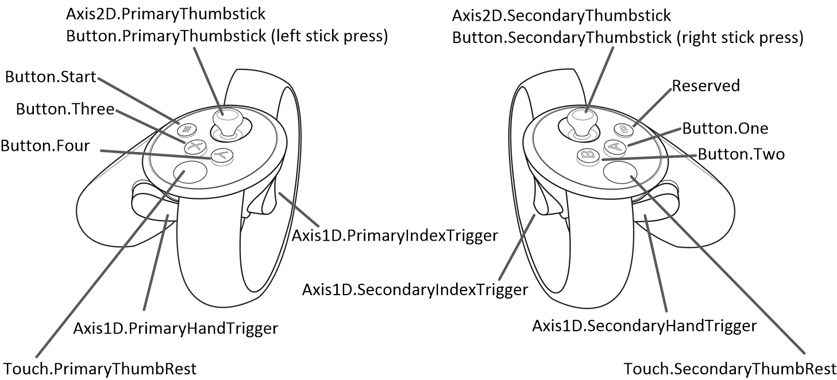Abbildung 4: SteamVR Input-Bezeichnungen

Alle verschiedenen Eingabemethoden unterstützen sowohl die Erkennung der Berührung, als auch, die Erkennung, dass sie gedrückt sind. Ein Vorteil bei der Übertragung dieser Button-Status ist, dass sie atomar sind. Somit müssen für sie nur Booleans übertragen werden, wodurch die Datenmenge relativ gering bleibt. Da das Plugin SteamVR ursprünglich für eine andere Hardwareplattform entwickelt wurde, benutzt dieses Plugin andere Bezeichnungen für die jeweiligen Eingabemethoden.
Button | Aktion | Enum | SteamVR ButtonInput | SteamVR_Controller
Button.One (A) | Button wird gedrückt | 0 | k_EButton_A | Right Controller
Button.One (A) | Button wird berührt | 0 | k_EButton_A | Right Controller
Button.Two (B) | Button wird gedrückt | 1 | k_EButton_ApplicationMenu | Right Controller
Button.Two (B) | Button wird berührt | 1 | k_EButton_ApplicationMenu | Right Controller
Button.Three (X) | Button wird gedrückt | 2 | k_EButton_A | Left Controller
Button.Three (X) | Button wird berührt | 2 | k_EButton_A | Left Controller
Button.Four (Y) | Button wird gedrückt | 3 | k_EButton_ApplicationMenu | Left Controller
Button.Four (Y) | Button wird berührt | 3 | k_EButton_ApplicationMenu | Left Controller
Button.PrimaryIndexTrigger | Button wird gedrückt | 4 | k_EButton_SteamVR_Trigger | Left Controller
Button.PrimaryIndexTrigger | Button wird berührt | 4 | k_EButton_SteamVR_Trigger | Left Controller
Button.PrimaryHandTrigger | Button wird gedrückt | 5 | k_EButton_Grip | Left Controller
Button.PrimaryHandTrigger | Button wird berührt | 5 | k_EButton_Grip | Left Controller
Button.PrimaryThumbstick | Button wird gedrückt | 6 | k_EButton_Axis0 | Left Controller
Button.PrimaryThumbstick | Button wird berührt | 6 | k_EButton_Axis0 | Left Controller
Button.SecondaryIndexTrigger | Button wird gedrückt | 7 | k_EButton_SteamVR_Trigger | Right Controller
Button.SecondaryIndexTrigger | Button wird berührt | 7 | k_EButton_SteamVR_Trigger | Right Controller
Button.SecondaryHandTrigger | Button wird gedrückt | 8 | k_EButton_Grip | Right Controller
Button.SecondaryHandTrigger | Button wird berührt | 8 | k_EButton_Grip | Right Controller
Button.SecondaryThumbstick | Button wird gedrückt | 9 | k_EButton_Axis0 | Right Controller
Button.SecondaryThumbstick | Button wird berührt | 9 | k_EButton_Axis0 | Right Controller
Tabelle 1: Bezeichnung der Eingabemethoden

Eine Besonderheit stellen die Thumbsticks dar. Diese können zusätzlich noch horizontal und vertikal unterschiedlich stark geneigt werden. Diese Neigung wird ebenfalls mit zwei Fließkommazahlen übertragen.
Im Gegensatz zu einer normalen Tastatur gibt es für den Nutzer noch eine andere Möglichkeit, wie er auf die virtuelle Umgebung einwirken kann. Alle Komponenten der Oculus Rift werden nämlich im Hinblick auf ihre Position und Orientierung im Raum von zwei Sensoren verfolgt. Diese Daten müssen ebenfalls übertragen werden. Hierbei sind die zu übertragenden Datentypen, im Vergleich zu den Button-Status, komplexer, weil es sich um Vektoren, beziehungsweise Quaternions, für die Orientierung, handelt. Nicht bei der Übertragung berücksichtigt wird wie weit der Nutzer die Trigger eindrückt und, ob seine Daumen auf den jeweiligen Ablagefeldern liegen. Diese Eigenschaften üben im Normalfall keinen relevanten Einfluss auf den Spielablauf aus.
Die Gesamtheit aller hier beschriebenen Eigenschaften, die den Controllerstatus definieren und somit übertragen werden, wird im Folgenden als Inputframe bezeichnet.

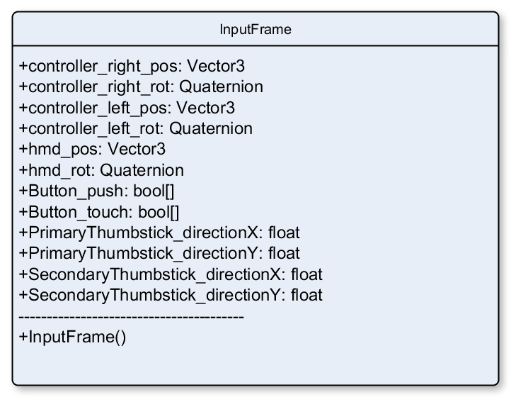Abbildung 5: Datenmodell: Inputframe

Verwendung Client-Server-Ansatz
Als Netzwerkarchitektur dient der Client-Server-Ansatz. Der Hauptgrund dafür ist die Zentralisierung aller Nachrichten an einem Knotenpunkt im Netzwerk. Während der Server eine Verbindung zu allen Clients hält, besitzen diese jeweils nur einen Verbindungspunkt, an den sie ihre Nachrichten schicken müssen. Dadurch können Funktionalitäten an einem zentralen Punkt ausgelagert werden. Konkret kann der Server so eine grundlegende Nutzerverwaltung implementieren, die für eine Multi-User-Anwendung nötig ist. Außerdem kann der Server, da er alle verbundenen Clients kennt, die Verteilung von verschiedenen Nachrichtentypen übernehmen.
Die Funktion, die der Server übernimmt, ist vergleichbar mit der Rolle eines Servers innerhalb des Systems Internet Relay Chat, kurz IRC. Es gibt keine direkte Kommunikation zwischen den Clients, sondern der Server übernimmt die Rolle eines Relais, indem er Nachrichten von Client zu Client weiterleitet [Ka00].

Definition der Nachrichtentypen
Um einen neuen Client dem Netzwerk hinzuzufügen, wird, ähnlich wie beim Protokoll TCP, ein Drei-Wege-Handschlag zwischen den neuen Client und dem Server ausgeführt [MS12, S. 665]. Dabei verbindet sich der Client zunächst mithilfe der Transport-Layer mit dem Server. Ist diese Verbindung erfolgreich, schickt der Server eine Nachricht zurück, die eine Liste mit allen, bisher verbundenen, Nutzern enthält. Als letzter Schritt muss der Client nur noch mit einer Nachricht, die seine Nutzerinformation enthält, antworten. Sobald dieser Drei-Wege-Handschlag ausgeführt wurde, kann der Server alle Clients, die vorher bereits verbunden waren, über den neuen Nutzer informieren.

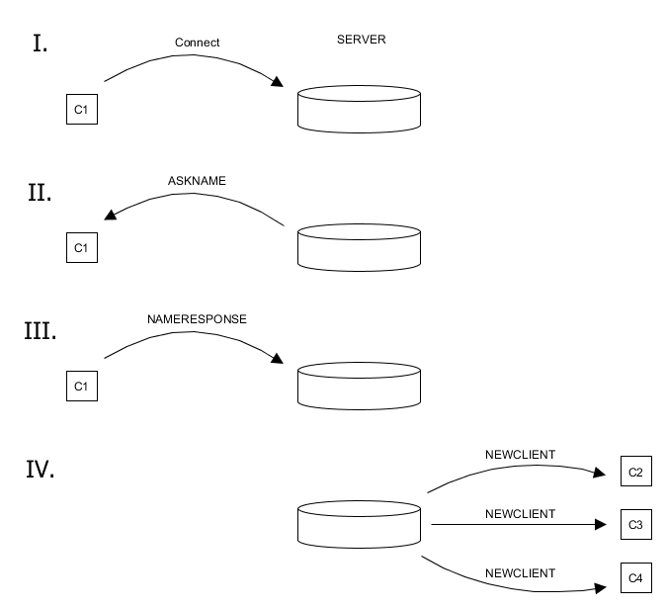Abbildung 6: 3-Wege-Handschlag
Weiterhin werden Nachrichtentypen gebraucht, falls ein Nutzer die Anwendung verlässt oder er die Übertragung der Anwendung starten will.
Da der Server hauptsächlich als Relais agieren soll, ist es notwendig den Nachrichten, die von ihm ausgehen eine Zusatzinformation mitzugeben. Diese enthält die Id des Clients, der seine Nachricht, die nun weitergeleitet werden soll, an den Server geschickt hat. Auf diese Weise kann jeder Client die erhaltenen Nachrichten klar dem ursprünglichen Sender zuordnen.
id | Bezeichnung | Elemente | Aufgabe
1 | DATA | type: int = 1 | Sende den aktuellen Inputframe des sendenden Clients
1 | DATA | InputFrame: input | Sende den aktuellen Inputframe des sendenden Clients
2 | NAMERESPONSE | type: int = 2 | Nach erhaltener Namensanfrage, Antwort mit Namen des Clients
2 | NAMERESPONSE | name: string | Nach erhaltener Namensanfrage, Antwort mit Namen des Clients
3 | ASKGAMESTART | type: int = 3  turnLength: float | Erfrage Start der Simulation mit übertragener Länge in Sekunden für die Locksteps
Tabelle 2: Nachrichtentypen: Client zu Server

id | Bezeichnung | Elemente | Aufgabe
1 | DATA | type: int = 1 | Sende den Inputframe eines verbundenen Clients
1 | DATA | origin: int | Sende den Inputframe eines verbundenen Clients
1 | DATA | InputFrame: input | Sende den Inputframe eines verbundenen Clients
2 | ASKNAME | type: int = 2 | Nach Connect, Anfrage welcher Name der verbundene Client hat
2 | ASKNAME | origin: int | Nach Connect, Anfrage welcher Name der verbundene Client hat
2 | ASKNAME | otherUsers: Player[] | Nach Connect, Anfrage welcher Name der verbundene Client hat
3 | NEWCLIENT | type: int = 3 | Server verteilt den neuen Client an alle schon bestehenden Clients
3 | NEWCLIENT | name: string
4 | DISCONNECT | type: int = 4 | Server verteilt die Information eines Disconnects an alle Clients
4 | DISCONNECT | origin: int
5 | GAMETURN | Type: int = 5 | Sende Start der Übertragung an alle verbundenen Clients
5 | GAMETURN | origin: int | Sende Start der Übertragung an alle verbundenen Clients
Tabelle 3: Nachrichtentypen: Server zu Client

Verwendete Kommunikationsprotokolle
Die Verwendung unterschiedlicher Kommunikationskanäle ist ein Vorteil der LLAPI. Nachrichten die über den zuverlässigen Kanal geschickt werden wird das Ankommen zugesichert. Dieser Kanal wird von fast allen Nachrichtentypen benutzt, da es fast ausschließlich um kritische Informationen geht, die gesendet werden. Beispielsweise würde das Verlorengehen der Information, dass ein Nutzer dem Netzwerk beitritt, den kompletten Anwendungsablauf nachhaltig desynchronisieren.
Nachrichten, deren Ankommen nicht zugesichert ist, da sie den unzuverlässigen Kommunikationskanal verwenden, haben nur den Typ DATA. Der Grund dafür liegt in der Frequenz, in der sie geschickt werden. Um eine flüssige und korrekte Darstellung zu garantieren ist es notwendig, dass diese Nachrichten mehrmals in der Sekunde geschickt werden. Typische Frequenzraten bei schnellen und actionreichen Computerspielen liegen beispielsweise bei 10 bis 20 Updates pro Sekunde [HCC06, S. 27]. Bei Verwendung eines verlässlichen Datentransports wird eine Nachricht, falls sie den Empfänger nicht erreicht, erneut gesendet. In diesem Fall kann die angestrebte Sendefrequenz nicht eingehalten werden und es kommt zu Verzögerungen im Anwendungsablauf [@Fí1].

Architektur
Die konzipierte Softwarearchitektur muss das verwendete Lockstep-Verfahren berücksichtigen, hat aber vor allem die Funktion die verschiedenen funktionalen Aufgaben des Frameworks möglichst voneinander zu trennen. Außerdem kann für die verschiedenen Nachrichtentypen festgelegt werden, welche von ihnen an welche Schicht weitergeleitet werden müssen. Sowohl auf Seite des Servers, als auch auf Seite der Clients wird eine Schichtenarchitektur als Grundlage verwendet.
Die Architektur des Clients kann weiter als 3-Schichten-Architektur spezifiziert werden. Die unterste Schicht hat dabei die Aufgabe die Verbindung mit dem Server herzustellen, sowie Nachrichten zu empfangen und zu senden. In der Logikschicht werden die Daten der Nutzer der Anwendung gespeichert, die empfangenen Nachrichten verarbeitet, sowie die zu sendende Nachrichten erstellt. Die Präsentationsschicht stellt die Verbindung zu Unity her.

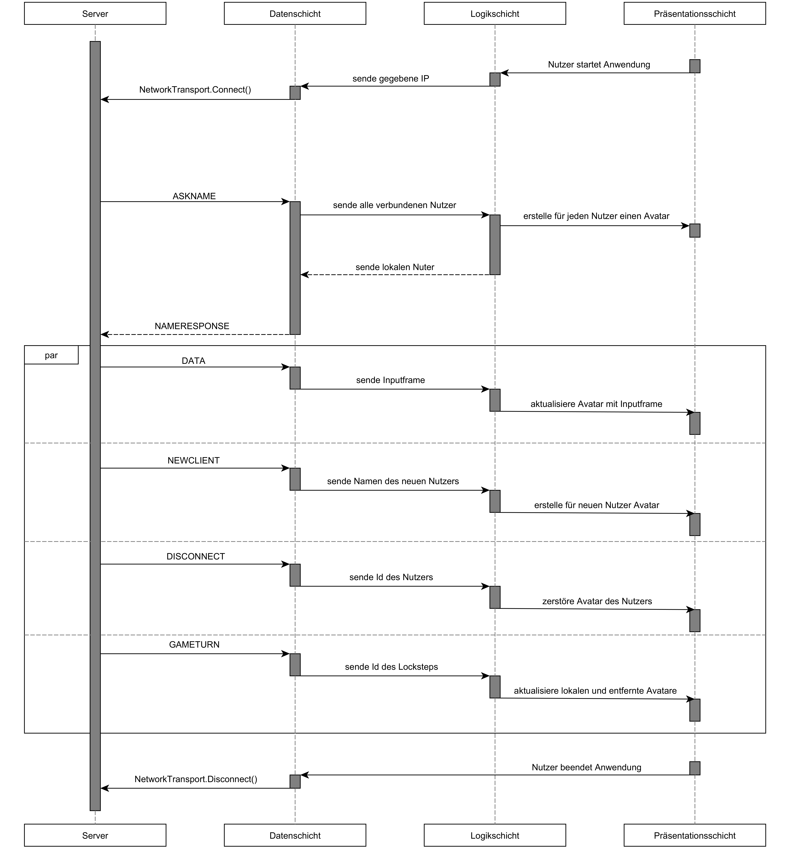Abbildung 7: Sequenzdiagramm: Nachrichtenverarbeitung auf Client

Auf Seite des Servers sind nur zwei Schichten notwendig, da der Nutzer hier nicht mit dem Programm interagieren soll und somit die Präsentationsschicht wegfällt. Außerdem ist, dadurch dass der Server die Rolle eines Relais übernimmt, eine Weiterverarbeitung von empfangenen Inputframes nicht weiter notwendig. Der Großteil der Kommunikation muss also nicht über die untere Ebene hinaus weitergeleitet werden.
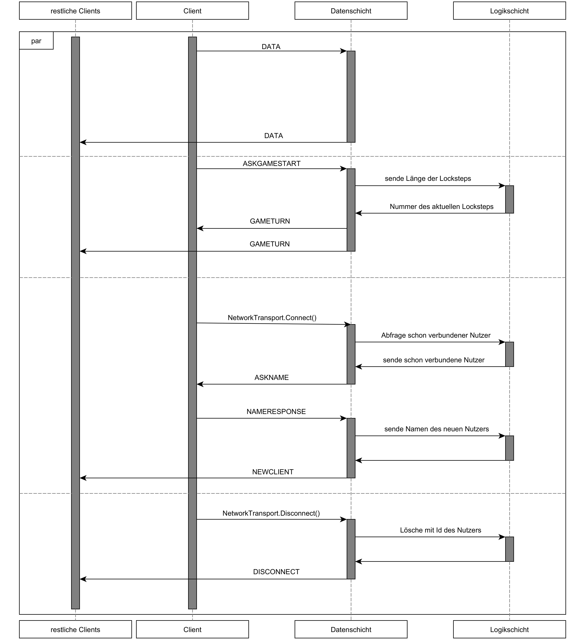Abbildung 8: Sequenzdiagramm: Nachrichtenverarbeitung auf Server

Festlegung der Schnittstellen
Für die weitere Implementierung ist eine Definition der Kommunikationsschnittstellen, sowie der Interfaces für den Verwender des Frameworks, sinnvoll. Ersteres wird durch die Verwendung des Client-Server-Ansatzes vereinfacht, da ein Client nur eine einzige Verbindung, nämlich die zum Server benötigt. Für die Übertragung und Verarbeitung der Inputframes muss es zwei Schnittstellen mit Unity geben. Zum einen eine, um den aktuellen Status der Eingabegeräte auszulesen und zum anderen eine, über die ankommende Inputframes visualisiert werden können.
Die Benutzer-Interfaces sind abhängig von den Möglichkeiten, die das Framework dem Nutzer zur Verfügung stellt, um es individuell anpassen zu können. Zu diesen zählen die Modelle für die Visualisierung der Hardwarekomponenten. Außerdem soll es möglich sein, dass Komponenten aus dem VRTK-Plugin verwendet und korrekt angezeigt werden.
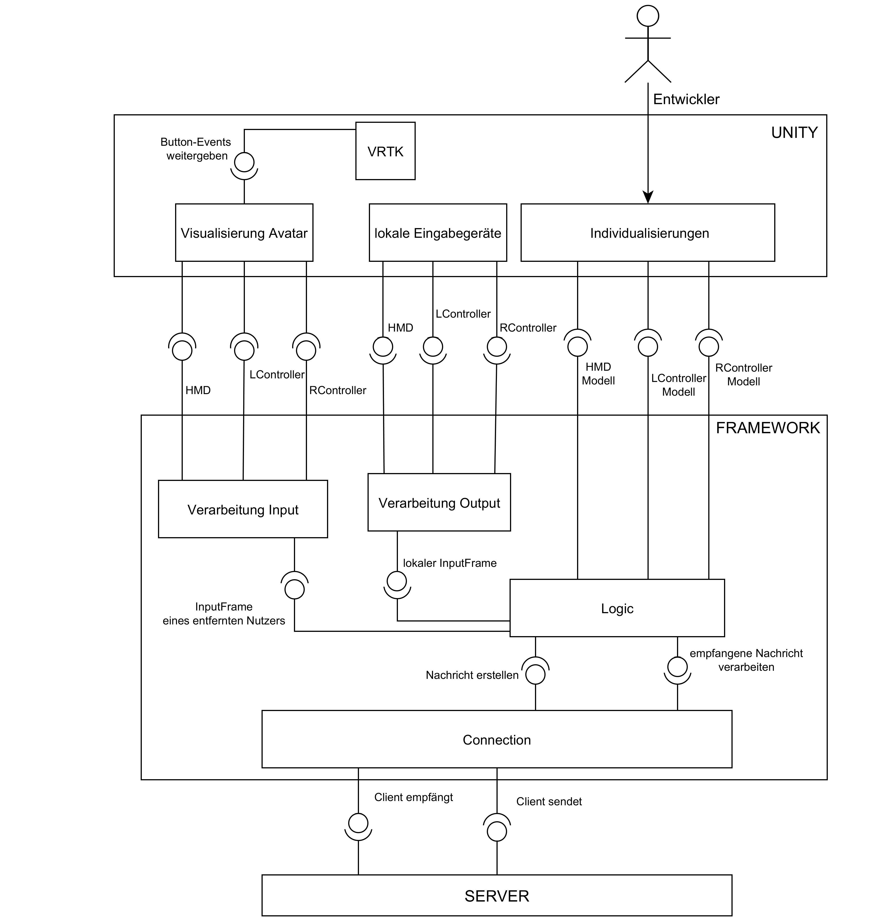Abbildung 9: Übersicht über Komponenten

Umsetzung

Klassenaufteilung
Die Aufteilung des Frameworks auf die einzelnen Klassen orientiert sich an den verschiedenen Architekturschichten, auf denen es aufgebaut ist. So entsteht eine grundlegende funktionale Dekomposition aller Klassen auf Seiten des Clients.
Ein, bei der Aufteilung verwendetes, Konzept ist das Singleton-Entwurfsmuster. Dieses stellt sicher, dass von einer Klasse zur Laufzeit immer nur ein Objekt existiert [GHJV96, S. 157]. Im Framework ist die Klasse PlayerManager nach diesem Muster aufgebaut. Diese Klasse dient als Ausgangspunkt, um andere Komponenten des Frameworks zu erstellen, die jeweils eine eigene Aufgabe erfüllen. So übernimmt ein Objekt der Klasse ConnectionManager die Funktionalität Nachrichten zu empfangen und zu senden. Um Inputframes verarbeiten und erstellen zu können, instantiiert der PlayerManager außerdem Komponenten, die eine Verbindung zum jeweiligen Avatar herstellen. Das sind konkret Objekte der Basisklasse AvatarConnector.
Ein Vorteil der Instanz einer Singleton-Klasse liegt darin, dass jede Klasse im Programm diese erreichen kann. Dadurch bietet sich der PlayerManager als global erreichbarer Verbindungspunkt an, um Nutzerinterfaces in das Framework einzubinden.

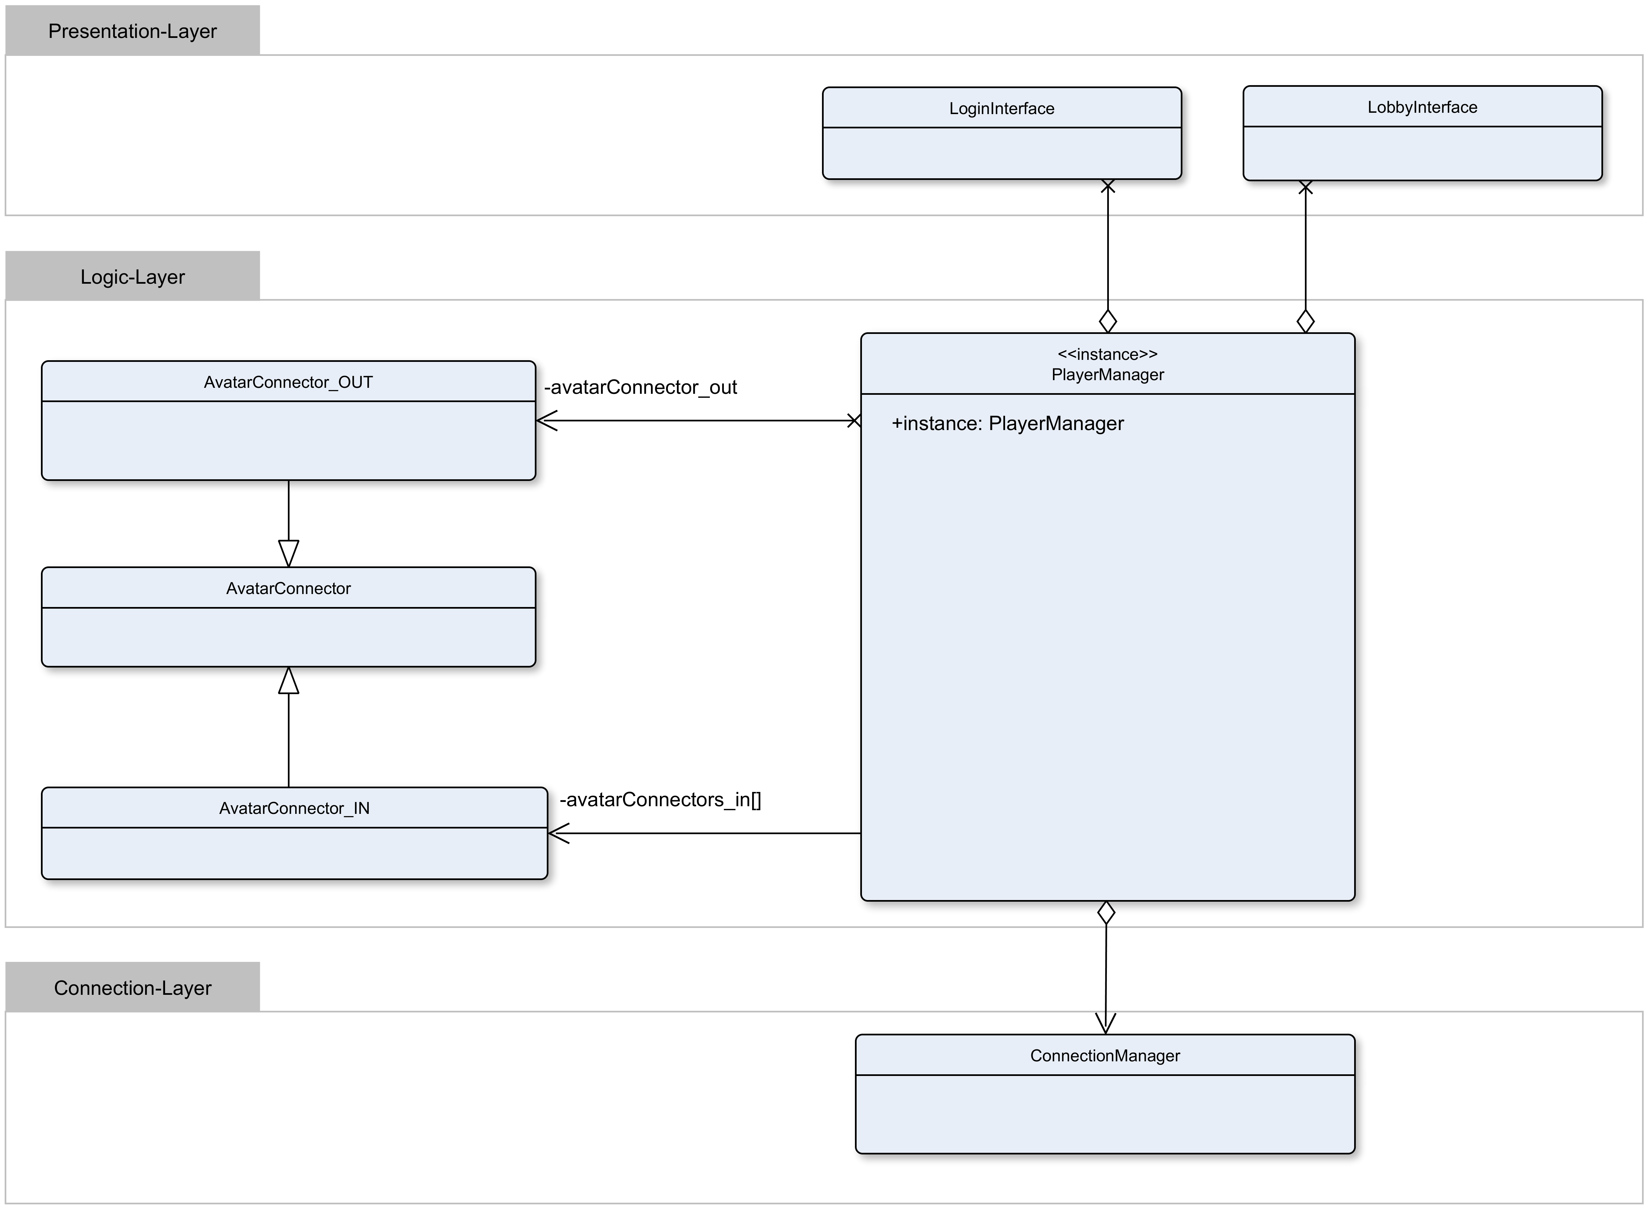Abbildung 10: Klassendiagramm Ausschnitt: PlayerManager als Singleton
Ein Objekt der Klasse AvatarConnector_IN verwaltet Szenenobjekte für die Visualisierung eines entfernten Nutzers. Diese Objekte müssen, wenn ein Nutzer hinzukommt, neu instantiiert, oder, wenn ein Nutzer die Anwendung beendet, zerstört werden. Diese beiden Aktionen sind, gemäß des Entwurfsmuster der Fabrikmethode, ausgelagert in eine eigene Klasse. Das bietet den Vorteil der funktionalen Abtrennung der Methoden, die direkt auf Unity zugreifen und somit von der Basisklasse MonoBehaviour abstammen müssen.
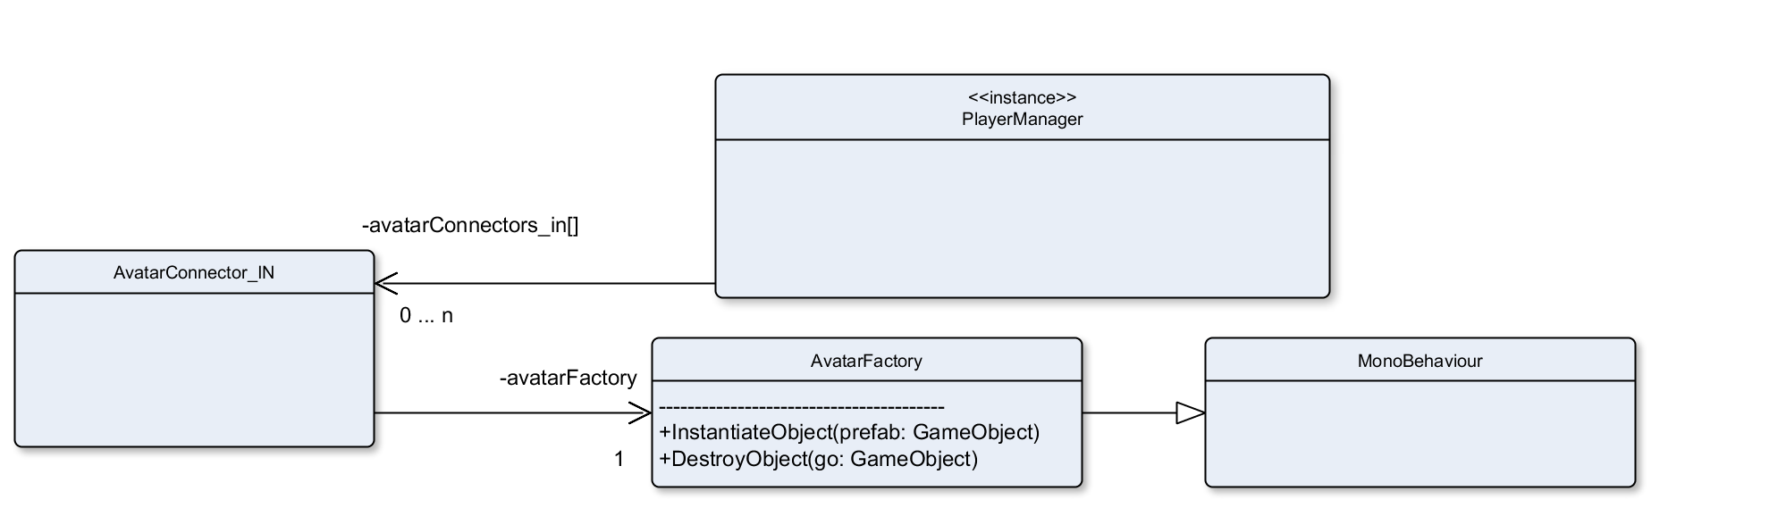Abbildung 11: Klassendiagramm Ausschnitt: Fabrikmethode
Das Framework muss Inputframes, um diese korrekt verarbeiten zu können, speichern. Da jeder Inputframe einem bestimmten Nutzer zugeordnet werden muss, bietet sich ein verschachteltes Datenmodell an. Dabei erstellt der PlayerManager für jeden verbundenen Nutzer ein eigenes Objekt, das die Eigenschaften des Nutzers hält. In diesem Objekt werden dann auch die Inputframes gespeichert.
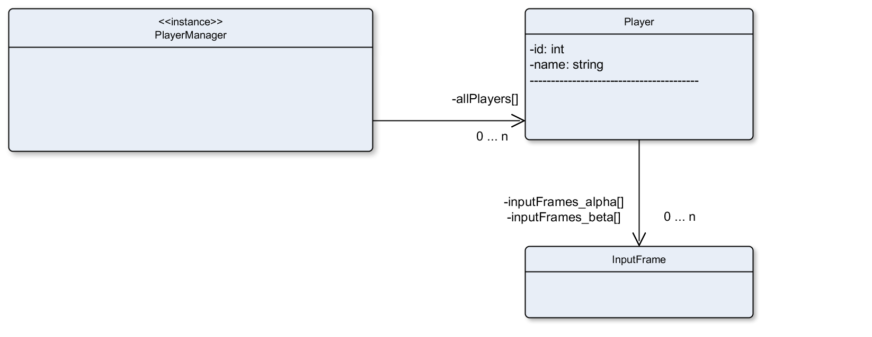Abbildung 12: Klassendiagramm Ausschnitt: Datenmodelle

Integration des Frameworks
Das Framework soll auf eine beliebige Unity-Anwendung angewendet werden können, ohne dass eine Anpassung der Szenen dieser Anwendung notwendig ist. Um das zu erreichen sind die Benutzerschnittstellen, die benötigt werden, damit der Anwender sich über die NetworkTransport-API verbinden kann, in eigene Szenen ausgelagert. In diesen Szenen wird die Instanz des PlayerManager-Skripts initialisiert. Damit diese Instanz beim Laden einer neuen Szene in der Hierarchie erhalten bleibt, wird sie als nicht zerstörbar markiert und ist somit über den gesamten Anwendungsablauf hinweg verfügbar.

DontDestroyOnLoad(gameObject);

Ein Ergebnis ist, dass es bei Integration des Frameworks möglich bleibt die Startszene der erweiterten Anwendung zu benutzen. Diese besitzt nämlich keine Abhängigkeiten zum Framework

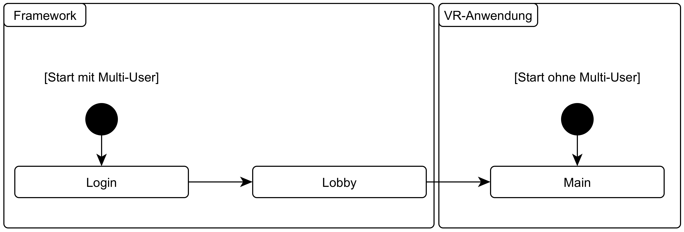Abbildung 13: Aktivitätsdiagramm: Keine Abhängigkeiten zur bestehenden Anwendung
Um den aktuellen Status der Controller und des HMD auslesen und übertragen zu können, muss eine Verbindung von einem Skript zu den Eingabegeräten hergestellt werden. Dies geschieht in der Klasse AvatarConnector_OUT. Dort stellt der DeviceFinder aus dem VRTK-Plugin unter Angabe der gesuchten Hardwarekomponente die Verbindung zum entsprechenden Szeneobjekt her.

VRTK_DeviceFinder.DeviceTransform(VRTK_DeviceFinder.Devices.Headset);

Um die Status der Buttons auslesen zu können ist es notwendig, dass der jeweilige Controller die Komponente SteamVR_TrackedObject besitzt. Mit der Verwendung dieser Komponente wird anschließend von jedem Button abgefragt, ob er gedrückt oder berührt wird. Diese Informationen werden direkt in einem Inputframe gespeichert.

rightController_tracked = rightController.GetComponentInParent<SteamVR_TrackedObject>();
if(rightController_tracked != null) {
rightController_device = SteamVR_Controller.Input((int)rightController_tracked.index);
newestInputFrame.Button_push[(int)ButtonType.ButtonOne] = rightController_device.GetPress(Valve.VR.EVRButtonId.k_EButton_A);
newestInputFrame.Button_touch[(int)ButtonType.ButtonOne] = rightController_device.GetTouch(Valve.VR.EVRButtonId.k_EButton_A);
[...]
}

Die Visualisierung der eingehenden Inputframes entfernter Nutzer ist aufwändiger, da in der Anwendung zu Beginn keine Komponenten vorhanden sind, die als Schnittstelle dienen können. Es ist außerdem wichtig, dass sich die Erstellung dieser Komponenten der dynamischen Nutzeranzahl anpasst. Dafür bekommt jeder entfernte Nutzer eine eigene Instanz der Klasse AvatarConnector_IN. Diese instantiiert dann, beim Verbinden eines neuen Nutzers mit dem Netzwerk, wiederum Prefabs für das HMD und die beiden Controller. Die Prefabs werden dann unter dem Nutzernamen in der Hierarchie gruppiert.

GameObject player = new GameObject();
player.name = playerName;
if (PlayerManager.instance.avatar_hmd != null) {
hmd = avatarFactory.InstantiateObject(PlayerManager.instance.avatar_hmd);
hmd.name = "hmd";
hmd.transform.parent = player.transform;
} else {
Debug.Log("Error: HMD-Prefab is empty");
}

Das Framework soll Anwendungen unterstützen, die Komponenten des VRTK-Plugins verwenden. Funktionalitäten dieser Komponenten werden durch Events aus der Klasse VRTK_ControllerEvents aktiviert, beziehungsweise deaktiviert. Nun kann die Komponente ControllerEventsExtension diese Klasse als Basisklasse verwenden und die Bedingungen für das Schießen der jeweiligen Events anpassen. Die Bedingung wird dahingehend verändert, dass die Events auf Veränderungen in empfangenen Inputframes reagieren. Dazu wird der Inputframe in der Komponente zwischengespeichert, sodass er mit dem nachfolgendem Inputframe verglichen werden kann. Ist nun ein Status eines Buttons ungleich zum vorherigen Status wird das dementsprechende Event geschossen und an die VRTK_Komponenten weitergegeben.
public class ControllerEventsExtension : VRTK_ControllerEvents {
[...]
if (buttonPush[0] != buttonPush_previous[0]) {
if(buttonPush[0]) {
OnButtonOnePressed(SetControllerEvent(ref buttonOnePressed, true, 1f));
EmitAlias(ButtonAlias.ButtonOnePress, true, 1f, ref buttonOnePressed);
} else {
OnButtonOneReleased(SetControllerEvent(ref buttonOnePressed, false, 0f));
EmitAlias(ButtonAlias.ButtonOnePress, false, 0f, ref buttonOnePressed);
}
}
[...]
}

Durch die Vererbung von der Basisklasse kann der Anwender des Frameworks die Elemente aus dem VRTK-Plugin in gewohnter Weise dem Prefab des jeweiligen Avatar-Controller zuordnen. Da sowohl der lokale, wie auch alle entfernten Nutzer die Komponente ControllerEventsExtension nutzen und somit auf die Controller-Prefabs für die Verarbeitung von Events zugreifen, entsteht eine einzige Schnittstelle. Mit dieser kann die Eventverarbeitung für alle verbundenen Nutzer gleichermaßen angepasst werden.

Kommunikation über die Transport Layer API
Um die Transport Layer API benutzen zu können muss diese auf Client- und Serverseite zunächst initialisiert werden [@TL1]. Anschließend erfolgt eine Konfiguration der zu verwendenden Kommunikationskanäle und der möglichen Verbindungen, bevor sich ein Client unter Angabe der IP-Adresse des Servers sich mit diesem verbinden kann.

try {
NetworkTransport.Init();
ConnectionConfig cc = new ConnectionConfig();
reliableChannel = cc.AddChannel(QosType.Reliable);
unreliableChannel = cc.AddChannel(QosType.Unreliable);
HostTopology ht = new HostTopology(cc, MAX_CONNECTIONS);

hostId = NetworkTransport.AddHost(ht, 0);
connectionId = NetworkTransport.Connect(hostId, ipAddress, port, 0, out error);
isConnected = true;
} catch(Exception error) {
Debug.Log(error);
}

Für das Empfangen von Nachrichten wird der aktuelle Status der Verbindung abgefragt. Um alle eingehenden Nachrichten zu erhalten wird diese Abfrage so oft wiederholt, bis der Status erreicht ist, dass es nichts mehr zu empfangen gibt.

bool noEventsLeft = false;
while (!noEventsLeft) {
NetworkEventType recData = NetworkTransport.Receive( [...] );
switch (recData) {
case NetworkEventType.Nothing:
noEventsLeft = true;
break;
case NetworkEventType.DataEvent:
[...]
}
}

Bei anderen Status erfolgt eine Weiterverarbeitung der Nachrichten. Alle in dieser Arbeit definierten Nachrichtentypen sind in der LLAPI allerdings nur dem Status DataEvent zugeordnet. Für eine genauere Zuordnung muss beim Senden der Nachricht, deren Id als Information enthalten sein. Diese Id entscheidet dann über die Weiterverarbeitung der Nachricht.
Für das Senden von Nachrichten ist die Angabe der Id des Empfängers, sowie des vorher definierten Kommunikationskanals notwendig. Da der Server alle Ids der verbundenen Clients kennt, kann dieser erhaltene Nachrichten an die entsprechenden Teilnehmer weiterleiten. Wenn er beispielsweise den aktuellen Inputframe eines Nutzers erhält, kann er diesen an alle anderen bekannten Nutzer weiterleiten, sodass alle Beteiligten nach der Kommunikation auf den gleichen Inputframe zugreifen können.

Serialisierung von Nachrichten
Der Datentyp, den der Inhalt einer Nachricht haben darf, ist als ein Array aus Bytes festgelegt. Für alle anderen Datentypen oder Klassen muss der Sender eine Serialisierung, beziehungsweise der Empfänger eine Deserialisierung vornehmen.
Für alle Nachrichten stellt der Server eine Zwischenstation dar. Diese Rolle macht es nicht notwendig, dass Nachrichten dort für eine Weiterverarbeitung an eine höherliegende Architekturschicht gesendet werden müssen. Der Server braucht für die Weiterleitung nur die Information des Senders, also dessen Id, und den Typ der Nachricht. Erst beim endgültigen Empfänger werden weitere Informationen wieder benötigt. Für die Serialisierung der Nachrichten heißt das, dass eine verschachtelte Serialisierung sinnvoll ist. Diese ist im Fall des Nachrichtentyps DATA so umgesetzt, dass ein ausgelesener Inputframe zunächst ein erstes Mal serialisiert wird. Es erfolgt daraufhin eine Zuweisung des entstandenen Byte-Arrays zu einem neuen Objekt der Klasse Message. Dieses enthält außerdem den Nachrichtentyp, der beim Empfänger über die Weiterverarbeitung entscheidet.

[Serializable]
internal class Message {
private int type;
private byte[] content;
}

Anschließend erfolgt eine erneute Serialisierung des Message-Objektes. Der Server hat beim Erhalt einer Nachricht nun den Vorteil, dass er nur eine Deserialisierung eines Objekt des Typs Message vornehmen muss, um eine korrekte Weiterverarbeitung vornehmen zu können. Diese Deserialisierung ist im Vergleich zu der eines Inputframe-Objekts wesentlich effizienter, da weniger Objekteigenschaften wiederhergestellt werden. Mit dem Inhalt des Message-Objekts stellt das Programm anschließend ein ServerMessage-Objekt her. Dieses bekommt zusätzlich noch die Id des vorausgehenden Senders zugewiesen, wird erneut serialisiert und an den finalen Empfänger geschickt. Der empfangende Client deserialisiert daraufhin, ähnlich wie der Server, das ServerMessage-Objekt, bevor eine erneute Deserialisierung den Inputframe wiederherstellt.
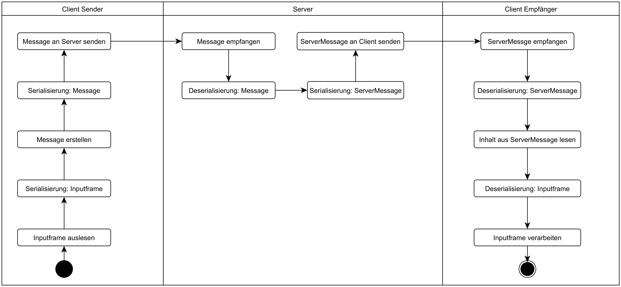Abbildung 14: Aktivitätsdiagramm: Verschachtelte Serialisierung
Angelehnt ist diese Vorgehensweise an den Prozess der Datenkapselung im OSI-Schichtenmodell. Bei diesem erhalten die Nachrichten beim Transport durch verschiedene Architekturschichten ebenfalls Informationen dazu [Ha11, S. 46].
Einen weiteren Aspekt bei der Serialisierung stellen die Datentypen Vector3 und Quaternion dar. Um diese komplexen Datentypen ebenfalls in Byte-Arrays zu konvertieren, müssen für sie jeweils eigene Surrogates erstellt werden. Durch das Hinzufügen der Surrogates zu der Instanz der BinaryFormatter-Klasse können die komplexen Datentypen genau wie primitive von dieser serialisiert werden.

binaryFormatter = new BinaryFormatter();
ss = new SurrogateSelector();
Vector3SerializationSurrogate vectorSS = new Vector3SerializationSurrogate();
QuaternionSerializationSurrogate quatSS = new QuaternionSerializationSurrogate();
ss.AddSurrogate(typeof(Vector3),new StreamingContext(StreamingContextStates.All),vectorSS);
ss.AddSurrogate(typeof(Quaternion),new StreamingContext(StreamingContextStates.All),quatSS);
binaryFormatter.SurrogateSelector = ss;

Als Folge der verschachtelten Serialisierung entsteht zusätzlich ein Vorteil im Hinblick auf eine mögliche Verschlüsselung der übertragenen Nachrichten. Nur der Sender und der endgültige Empfänger der Daten müssen das verwendete Verschlüsselungsverfahren kennen. Der Server hat diese Information nicht, wodurch es schwerer wird die Nachrichten an diesem Punkt im Netzwerk wieder herzustellen.

Zeitliche Synchronisierung durch Locksteps
Bei der Umsetzung des Frameworks mit einem Lockstep-Verfahren simuliert jeder Client die virtuelle Umgebung lokal. Wichtig ist es dabei die einzelnen Simulationen zeitlich zu synchronisieren [@Br]. Das heißt zum einen, dass alle auf Grundlage desselben Ursprungszeitpunktes arbeiten und alle Simulationen mit denselben wiederholenden zeitlichen Intervallen aktualisiert werden [Er15, S.4]. Diese Aktualisierungen sind hier konkret die Locksteps, welche der Server an alle Clients in Form von GAMETURN-Nachrichten verteilt. Diese Verteilung beginnt, nachdem der Server die Anfrage in Form einer ASKGAMESTART-Nachricht erhalten hat. In dieser Nachricht ist auch der Zeitintervall enthalten, der vergeht bevor ein neuer Lockstep gesendet wird. Ein Nachteil der Synchronisierung durch Locksteps ist, dass die Eingaben eines Nutzers so lange gepuffert werden müssen, bis der Client eine neue GAMETURN-Nachricht erhält. Es entsteht ein Input Lag. Dieser Input Lag sollte nicht größer als 200 ms sein, da für der Nutzer nur bis zu diesem Grenzwert eine flüssige und kontinuierliche Kontrolle der Anwendung möglich ist. Bei einem höheren Wert verliert der Nutzer zunehmend das Gefühl direkt aktiv auf die virtuelle Umgebung einzuwirken [JS06, S. 173].

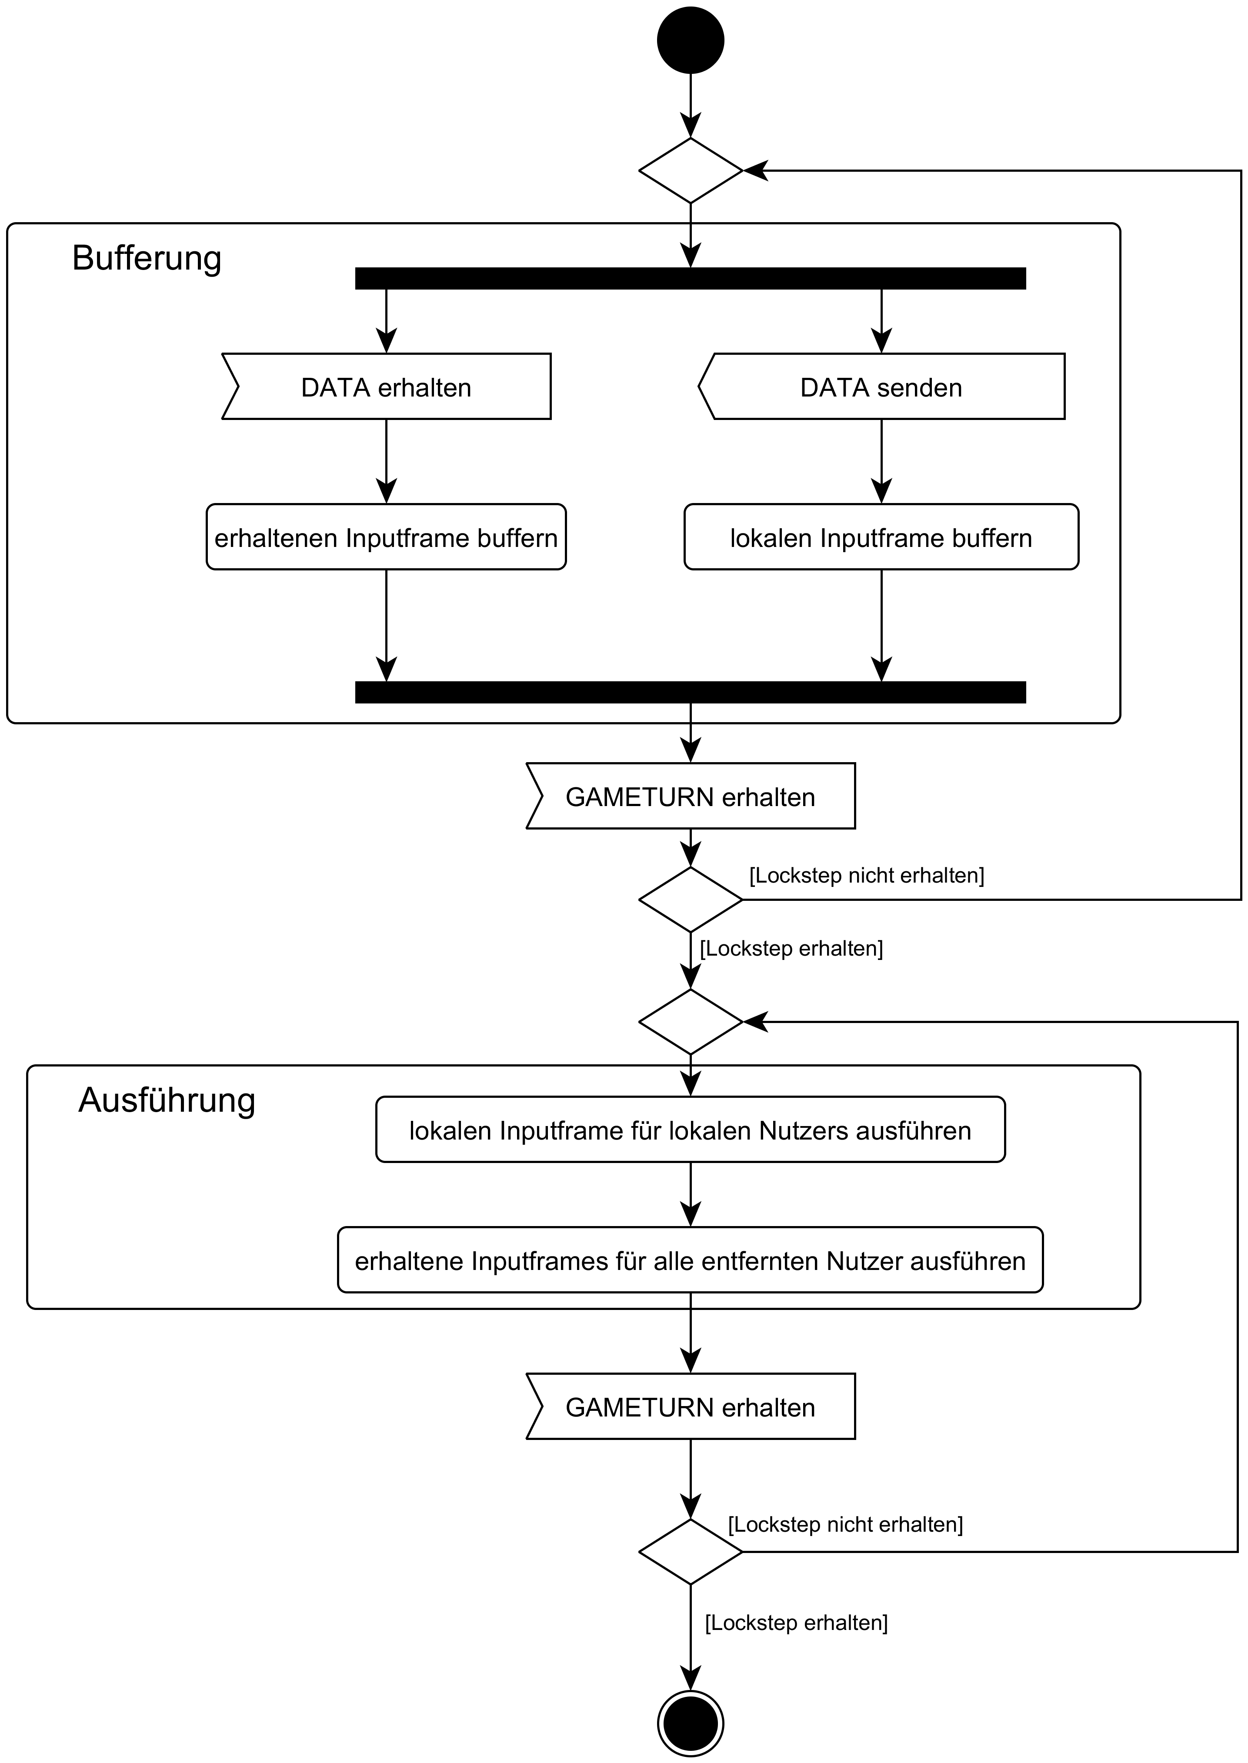Abbildung 15: Aktivitätsdiagramm: Verarbeitungsablauf von Inputframes
Die in der zu erweiternden VR-Anwendung bestehenden Visualisierungen der Controller sollen bestehen bleiben, damit der Nutzer ein möglichst unmittelbares Feedback der Position und Orientierung seiner Hände im virtuellen Raum behält. Für die Verarbeitung der lokalen Nutzereingaben erstellt das Programm darum für jeden Controller ein weiteres Szenenobjekt. Diese Objekte sind für den Nutzer selbst nicht sichtbar und besitzen jeweils die Komponente ControllerEventsExtension. Das ist die selbe Komponente, mit der auch alle empfangenen Inputframes dargestellt werden. In diesem Fall ist der einzige Unterschied, dass die zu verarbeitenden Inputframes vom lokalen Nutzer stammen.
Für eine ausreichende Pufferung der Inputframes wird der Zeitintervall beispielsweise auf 100 ms festgelegt. Innerhalb dieses Intervalls sendet jeder Client mehrmals den aktuellen Status der Eingabegeräte als Inputframe an den Server und speichert ihn jeweils lokal ab. Damit der empfangende Client die Frames richtig zuordnet sind diese für den aktuellen Lockstep nummeriert. Bei einer erneuten GAMETURN-Nachricht werden dann alle gespeicherten und empfangenen Inputframes ausgeführt.
Die gesendeten Frames enthalten immer den aktuellen Status der einzelnen Eingabeknöpfe und nicht die Veränderung zum vorherigen Status. Durch dieses redundante Senden kann eine DATA-Nachricht, die nicht übertragen wurde, durch die nächste Nachricht im aktuellen Lockstep ausgeglichen werden. Voraussetzung dafür ist eine Sendefrequenz, die so hoch ist, dass beim Drücken eines Knopfes der Client mehrere Inputframes sendet. Im Framework liegt der standardmäßige Zeitintervall zwischen zwei Inputframes bei 20 ms, sodass innerhalb eines Locksteps fünf Frames gesendet werden. Dies entspricht einer Rate von 50 Frames pro Sekunde.
Das Framework ist so aufgebaut, dass die zeitliche Länge eines Locksteps und die Anzahl der zu sendenden Inputframes pro Lockstep vom Verwender dynamisch angepasst werden können.

Pufferung von Nachrichten
Zwar werden alle InputFrames in konstanten zeitlichen Abständen gesendet, jedoch ist beim Empfänger nicht garantiert, dass die Intervalle zwischen den empfangenen Nachrichten immer gleich sind. Diese zufällige zeitliche Abweichung in der Ankunftszeit von Datenpaketen wird als Jitter bezeichnet [St98, S.1]. Die Pufferung von ankommenden Nachrichten wirkt dieser Abweichung entgegen. Dabei ist zu beachten, dass parallel zu dieser Pufferung, vergangene Inputframes verarbeitet werden müssen. Um diese beiden Funktionen parallel ausführen zu können existieren zwei Arrays, die Inputframes aufnehmen. Die Größe ist dabei jeweils abhängig von der maximalen Anzahl der Inputframes, die innerhalb eines Locksteps eintreffen können. Während das erste Array nun alle empfangenen Inputframes puffert, können gleichzeitig Frames aus dem zweiten Array ausgelesen und von der jeweiligen ControllerEventsExtension-Komponente visualisiert werden. Erhält der Client dann eine GAMETURN-Nachricht vom Server, tauschen beide Arrays die Aufgaben. Durch dieses Vorgehen entsteht ein konstanter Datenfluss und alle ankommenden Inputframes erhalten eine Pufferung, die genau dem Zeitintervall zwischen zwei Locksteps entspricht.

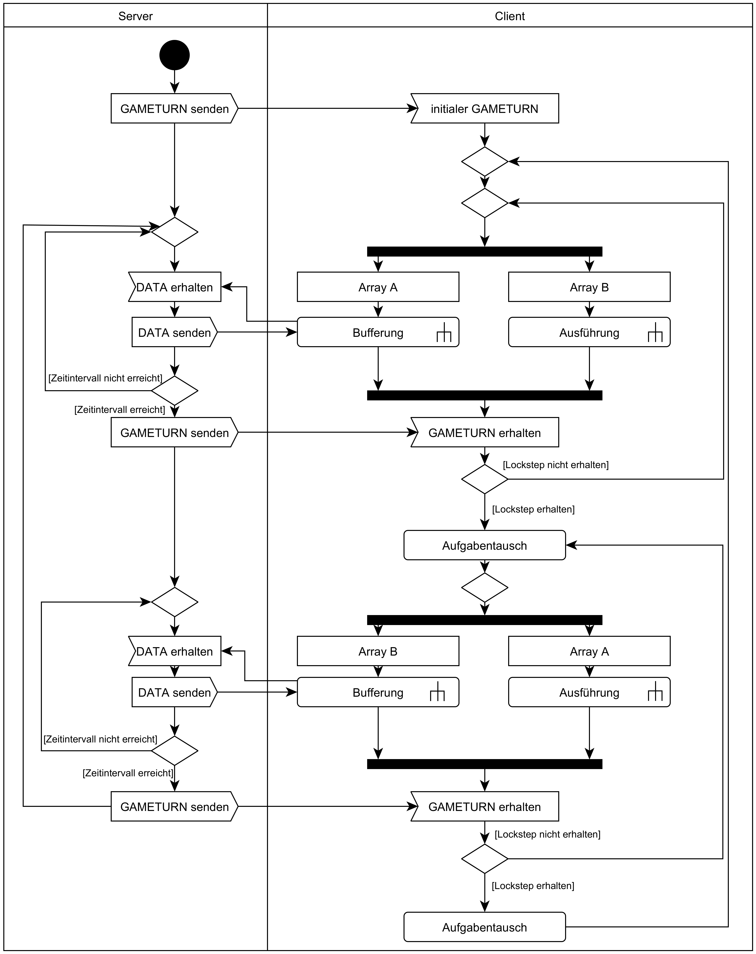Abbildung 16: Aktivitätsdiagramm: Parallele Verarbeitung und Pufferung

Testen

Testen auf Vollständigkeit
Als Grundlage für die nachfolgenden Testszenarien, wird überprüft, ob alle Funktionalitäten korrekt implementiert sind. Das heißt im Falle dieses Projektes, ob alle definierten Eingabe-Events korrekt übertragen und beim Empfänger wiederhergestellt werden. Da die Qualität der Kommunikation bei diesem ersten Testszenario noch keine Rolle spielt, besitzt das Netzwerk die bestmöglichen Kommunikationsbedingungen. Das heißt, dass sich alle Kommunikationsteilnehmer im selben Netzwerk befinden. Allerdings sind die teilnehmenden Clients sowie der Server auf eigene Rechner verteilt. Dies ist zum einen notwendig, da für die Hardware, also für die Oculus Rift, jeweils ein eigener Rechner benötigt wird. Zum anderen bietet ein solcher Testaufbau die Möglichkeit die Kommunikation zwischen den räumlich getrennten Teilnehmern anzupassen, beziehungsweise einzuschränken. Das ist im Hinblick auf weitere Testszenarien sinnvoll.
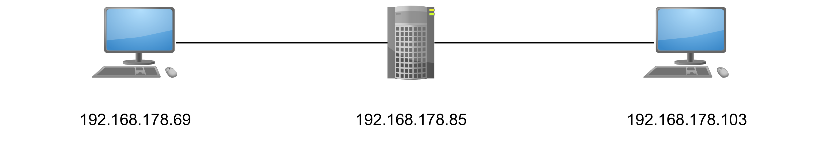Abbildung 17: Testaufbau
Getestet wird mit zwei Clients, die jeweils fünf Inputframes pro Lockstep senden. Der zeitliche Abstand zwischen zwei Locksteps ist festgelegt auf 100ms. Das bedeutet Jeder Client sendet alle 20ms den aktuellen Status seiner Eingabegeräte. Die korrekte Verarbeitung eines Inputframes ist nun dadurch definiert, dass der Empfänger diese vom Framework bis in die Komponente ControllerEventsExtension leitet. Dabei darf nur die Instanz der Komponente Events ausgeben, die für die Visualisierung des jeweiligen Controllers des Senders zuständig ist. Die Verarbeitung ist beispielsweise fehlerhaft, wenn die ControllerEventsExtension eines Avatars, der nicht den Sender repräsentiert, bei Empfangen eines Inputframes ein Event ausgibt.

Zum Testen gibt jedes in der Komponente definierte Event eine Nachricht in der Unity-Konsole aus, die den Eventnamen und den Controller enthält. Der Testablauf ist folgendermaßen definiert:
- Server starten
- Client 1 starten und mit Server verbinden
- Client 2 starten und mit Server verbinden
- Alle Buttons des rechten Controllers jeweils berühren, drücken und komplett loslassen
- Alle Buttons des linken Controllers jeweils berühren, drücken und komplett loslassen
Der Test gilt für einen Button-Status als bestanden, wenn es beim Empfänger Ausgaben gibt, die jeweils für den Beginn und das Ende der Aktionen Berühren und Drücken stehen.
Durch einen weiteren Test soll überprüft werden, ob das Hinzufügen und Entfernen von Nutzern korrekt abläuft. Für diese Überprüfung bietet der Server eine Benutzeroberfläche an, die anzeigt, welche Nutzerplätze gerade mit welchem Nutzernamen belegt sind. Auf Seite der Clients kann der Tester durch Überprüfung der Szeneobjekte in der Hierarchie erkennen, welche entfernten Nutzer der Client als Avatar visualisiert. Im Test verwendet der Server eine maximale Nutzeranzahl von vier. Der Test läuft so ab, dass nach jeder durchgeführten Aktion eine Überprüfung stattfindet, welche Nutzer bei den Clients und dem Server angezeigt werden. Wichtig ist dabei auch, dass die Id eines Nutzers bei allen Kommunikationsteilnehmern gleich ist.

 | ID | Nutzer auf Server | Enfernte Nutzer bei Client 1 | Entfernte Nutzer bei Client 2 | Entfernte Nutzer bei Client 3
1. Server starten | 1
1. Server starten | 2
1. Server starten | 3
1. Server starten | 4
2. Client 1 mit Name "alpha" mit Server verbinden und Anwendung starten | 1 | alpha
 | 2
 | 3
 | 4
3. Client 2 mit Namen "beta" mit Server verbinden | 1 | alpha |  | alpha
3. Client 2 mit Namen "beta" mit Server verbinden | 2 | beta | beta
3. Client 2 mit Namen "beta" mit Server verbinden | 3
3. Client 2 mit Namen "beta" mit Server verbinden | 4
4. Client 3 mit Namen "gamma" mit Server verbinden | 1 | alpha |  | alpha | alpha
4. Client 3 mit Namen "gamma" mit Server verbinden | 2 | beta | beta |  | beta
4. Client 3 mit Namen "gamma" mit Server verbinden | 3 | gamma | gamma | gamma
4. Client 3 mit Namen "gamma" mit Server verbinden | 4
5. Client 2 beendet Anwendung | 1 | alpha |  |  | alpha
5. Client 2 beendet Anwendung | 2
5. Client 2 beendet Anwendung | 3 | gamma | gamma
5. Client 2 beendet Anwendung | 4
6. Client 2 mit Namen "delta" mit Server verbinden | 1 | alpha |  | alpha | alpha
6. Client 2 mit Namen "delta" mit Server verbinden | 2 | delta | delta |  | delta
6. Client 2 mit Namen "delta" mit Server verbinden | 3 | gamma | gamma | gamma
6. Client 2 mit Namen "delta" mit Server verbinden | 4
7. Client 1 beendet Anwendung | 1
7. Client 1 beendet Anwendung | 2 | delta |  |  | delta
7. Client 1 beendet Anwendung | 3 | gamma |  | gamma
7. Client 1 beendet Anwendung | 4
8. Client 2 beendet Anwendung | 1
8. Client 2 beendet Anwendung | 2
8. Client 2 beendet Anwendung | 3 | gamma
8. Client 2 beendet Anwendung | 4
9. Client 3 beendet Anwendung | 1
9. Client 3 beendet Anwendung | 2
9. Client 3 beendet Anwendung | 3
9. Client 3 beendet Anwendung | 4
Tabelle 4: Testen der Nutzerverwaltung

Testen der Kommunikation
Ziel dieses Testszenario ist es die Qualität der Kommunikation zwischen den verschiedenen Netzwerkteilnehmern bewerten zu können. Dafür muss eine Netzumgebung mit realitätsnahen Eigenschaften geschaffen werden. Das heißt, dass bei der Übertragung von Datenpaketen eine gewisse Netzwerklatenz simuliert wird. Diese wird auch als Lag bezeichnet. Das Tool Clumsy kann eine solche Latenz für einstellbare Verbindungen herstellen und eignet sich somit für einen Test der Kommunikation in einem lokalen Netzwerk [@Cl]. Durch Verwendung dieses Tools kann der Aufbau der Netzwerkteilnehmer aus dem vorigen Kapitel übernommen werden.
Da die Latenz global schwankt werden mehrere Tests mit verschiedenen Zeitintervallen durchgeführt. Die höchste getestete Latenz liegt dabei bei 150 Millisekunden. Dieser Maximalwert deckt die durchschnittliche Latenz ab, die bei der Kommunikation über den Atlantik von Europa und Nordamerika auftreten kann [@WN]. Ähnlich wie im vorausgehenden Test generieren der Sender und Empfänger eine Konsolennachricht bei einem Button-Event. Zusätzlich zu den Informationen, welches Event ausgeführt wird, enthalten die Nachrichten die Nummer des aktuellen Locksteps. Je mehr sich die Nummer des Locksteps auf Empfängerseite an die des Senders annähert, desto synchroner ist die Ausführung der Aktionen der Nutzer. Die gesamte Testdauer beläuft sich auf jeweils 60 Sekunden. In dieser Zeit tätigt der Tester dreimal eine Eingabe mit den Controllern, wodurch 12 Button-Events entstehen. In den Tabellen ist der Testverlauf ohne hinzugefügte Latenz als Vergleichswert mit aufgeführt.
Es gibt insgesamt drei Testdurchläufe, die jeweils viermal mit den verschiedenen Latenzwerten ausgeführt werden. Bei jedem Testdurchlauf erhöht sich die Länge des Lockstepintervalls von 100 zu 200 und schließlich auf 500 Millisekunden. Damit der Client die Inputframes in derselben Frequenz senden kann, erhöht sich die Frameanzahl, die pro Lockstep gepuffert wird. Dadurch liegt der Zeitraum zwischen zwei Inputframes in jedem Testdurchlauf konstant bei 20 Millisekunden.

Lockstep-Intervall: 100ms
Inputframe-Intervall: 20ms
Inputframes/Lockstep: 5
 | Lag in Millisekunden
 | 0 | 50 | 100 | 150
Gesendete Locksteps | 600 | 600 | 560 | 600 | 560 | 600 | 498 | 600
Locksteps bei Button-Events  Sender | 99, 110, 123, 125, 181, 195, 231, 245, 378, 391, 405, 415 | 84, 100, 113, 123, 164, 180, 190, 198, 293, 301, 309, 316 | 82, 95, 111, 124, 199, 212, 227, 241, 303, 313, 326, 335 | 145, 158, 173, 186, 254, 266, 280, 295, 331, 341, 357, 366
Locksteps bei Button-Events  Empfänger | 99, 110, 123, 125, 181, 195, 231, 245, 378, 391, 405, 415 | 85, 101, 114, 124, 165, 181, 191, 199, 294, 302, 310, 317 | 84, 97, 113, 126, 201, 214, 229, 243, 305, 315, 328, 337 | 148, 161, 176, 189, 257, 269, 283, 298, 334, 361, 369
Durchschnittliche Differenz | 0 | 1 | 2 | 3
Fehlerhaft ausgeführt | 0,00% | 100,00% | 100,00% | 100,00%
Tabelle 5: Kommunikationstest Durchlauf 1

Lockstep-Intervall: 200ms
Inputframe-Intervall: 20ms
Inputframes/Lockstep: 10
 | Lag in Millisekunden
 | 0 | 50 | 100 | 150
Gesendete Locksteps | 284 | 303 | 294 | 302 | 298 | 302 | 285 | 302
Locksteps bei Button-Events  Sender | 36, 41, 48, 51, 69, 74, 80, 84, 100, 105, 110, 114 | 56, 63, 70, 74, 90, 95, 100, 105, 130, 135, 140, 145 | 23, 29, 37, 45, 94, 101, 106, 111, 150, 156, 162, 171 | 38, 50, 61, 71, 111, 120, 129, 138, 182, 188, 196, 202
Locksteps bei Button-Events  Empfänger | 36, 41, 48, 51, 69, 74, 80, 84, 100, 105, 110, 114 | 57, 64, 70, 75, 91, 96, 101, 106, 130, 136, 141, 146 | 24, 30, 38, 46, 95, 102, 107, 112, 151, 157, 163, 172 | 40, 51, 63, 73, 113, 122, 131, 139, 184, 190, 198 204
Durchschnittliche Differenz | 0 | 0,83 | 1 | 1,83
Fehlerhaft ausgeführt | 0,00% | 83,00% | 100,00% | 100,00%
Tabelle 6: Kommunikationstest Durchlauf 2

Lockstep-Intervall: 500ms
Inputframe-Intervall: 20ms
Inputframes/Lockstep: 25
 | Lag in Millisekunden
 | 0 | 50 | 100 | 150
Gesendete Locksteps | 120 | 123 | 116 | 123 | 115 | 122 | 116 | 122
Locksteps bei Button-Events  Sender | 9, 13, 19, 24, 37, 41, 45, 49, 57, 62, 69, 73 | 16, 20, 26, 30, 37, 40, 45, 49, 60, 64, 68, 72 | 15, 18, 22, 25, 37, 40, 44, 49, 67, 70, 75, 79 | 13, 18, 22, 26, 33, 36, 40, 44, 56, 60, 65, 69
Locksteps bei Button-Events  Empfänger | 9, 13, 19, 24, 37, 41, 45, 49, 57, 62, 69, 73 | 16, 20, 26, 30, 37, 40, 45, 49, 60, 64, 68, 72 | 16, 19, 22, 26, 37, 41, 45, 49, 67, 71, 76, 80 | 13, 19, 23, 27, 34, 37, 41, 44, 57, 61, 66 ,69
Durchschnittliche Differenz | 0 | 0 | 0,67 | 0,75
Fehlerhaft ausgeführt | 0,00% | 0,00% | 67,00% | 75,00%
Tabelle 7: Kommunikationstest Durchlauf 3

 |  | Lag in Millisekunden
 |  | 0 | 50 | 100 | 150
Durchschnittliche Differenz | TD 1 | 0 | 1 | 2 | 3
Durchschnittliche Differenz | TD 2 | 0 | 0,83 | 1 | 1,83
Durchschnittliche Differenz | TD 3 | 0 | 0 | 0,67 | 0,75
Fehlerhaft ausgeführt | TD 1 | 0,00% | 100,00% | 100,00% | 100,00%
Fehlerhaft ausgeführt | TD 2 | 0,00% | 83,00% | 100,00% | 100,00%
Fehlerhaft ausgeführt | TD 3 | 0,00% | 0,00% | 67,00% | 75,00%
Tabelle 8: Kommunikationstest Vergleich

Das Resultat dieses Testszenarios gibt darüber Auskunft, wie sich eine Latenz auf die synchrone Nachrichtenverarbeitung auswirkt. Es kann festgehalten werden, dass erst ab einer Pufferung von 500ms auf beiden verbundenen Clients eine annähernd gleichzeitige Ausführung von übertragenen Button-Events stattfindet. Allerdings auch nur bei der kleinsten gemessenen Latenz. Dieser Pufferungswert ist nicht praktikabel, da der zeitliche Abstand zwischen den Locksteps zu groß ist. Es besteht eine hohe Wahrscheinlichkeit, dass mehrere Button-Events desselben Button-Typs nicht, oder nur mit einer hohen zeitlichen Verzögerung angezeigt werden.

Evaluation

Bewertung des Lockstep-Verfahrens
Eine Anwendung aus dem VR-Bereich zu synchronisieren, indem nur die Eingaben der Nutzer übertragen werden, ist insgesamt nur unter bestimmten Voraussetzungen sinnvoll. Ein großes Problem stellt die nötige Determiniertheit der Anwendung dar. Es muss nämlich gewährleistet sein, dass eine Aktion des sendenden Clients, nachdem sie übertragen wurde, das gleiche Resultat beim Empfänger hervorruft. Wichtig ist dabei vor allem die zeitliche Synchronizität. Beim Testen der Kommunikation wird deutlich, dass die Latenz bei einer realistischen Netzumgebung keine zufriedenstellende zeitliche Synchronisierung ermöglicht. Dieser Umstand ist vor allem relevant in Anwendungen mit Objekten, welche den Status eines virtuellen Raumes nachhaltig beeinflussen können. Ein Beispiel dafür ist ein Würfel, dessen Position alle Nutzer der Multi-User-Anwendung anpassen können. Wenn auch nur eine Interaktionen mit diesem Würfel fehlerhaft übertragen, oder bei den Kommunikationsteilnehmern zu unterschiedlichen Zeitpunkten ausgeführt wird, ist nicht mehr gewährleistet, dass sich alle Nutzer im selben Status der virtuellen Umgebung befinden. Das Lockstep-Verfahren macht daher in Multi-User Anwendungen Sinn, in denen nur ein Nutzer aktiv mit Objekten der virtuellen Umgebung agieren und so den Raumstatus verändern kann. Die anderen Nutzer können keine Veränderungen vornehmen, sondern empfangen nur den, durch den aktiven Nutzer, angepassten Raumstatus. In diesem Szenario wird auch der Vorteil dieses Synchronisierungsverfahrens deutlich. Dieser liegt darin, dass die Größe der Datenpakete nur von den zu übertragenden Eingaben des aktiven Nutzers abhängt. Die Anzahl der veränderbaren Objekte ist für die Übertragung nicht relevant, wodurch die gesendeten Nachrichten immer eine konstante Größe haben.
Eine für andere Multi-User-Szenarien praktikable Alternative stellt das Verfahren der Status-Synchronisierung dar. Verbunden ist diese aber mit einem erhöhten Aufwand bei der Implementierung der Kommunikation, da jede Anwendung eine individuelle Implementierung dieses Verfahrens verlangt.

Bewertung der umgesetzten Ergebnisse
Das resultierende Framework bietet Funktionen, mit denen ein Entwickler eine bestehende Anwendung um grundlegende Multi-User-Funktionalitäten erweitern kann. Zu diesen gehört die Visualisierung aller verbundenen Nutzer durch Avatare, sowie die durchgehende Übertragung aller Interaktionen eines Nutzers, die er mit seinen Eingabegeräten tätigt. Außerdem ist die unterstützte Nutzerzahl dynamisch. Hervorzuheben ist des weiteren, dass das Framework integriert werden kann, ohne den Kontext der zu erweiternden Anwendung anpassen zu müssen. Dieses Ergebnis hat allerdings zur Folge, dass das Framework nicht für Multi-User-Szenarien geeignet ist, in denen die Nutzer den Status der virtuellen Umgebung nachhaltig verändern können. Somit ist es bei solchen Szenarien notwendig eine auf die jeweilige Anwendung angepasste Lösung zu implementieren.

Ausblick
Eine Möglichkeit die möglichen Anwendungsszenarien des Frameworks zu erweitern ist das Implementieren zusätzlicher Komponenten. Durch diese kann der Verwender des Frameworks Objekte markieren, die von den Nutzern anpassbar sind und somit den Status des virtuellen Raums nachhaltig verändern. So markierte Objekte werden dann verfolgt und Veränderungen an diesen werden an alle Nutzer weitergegeben.
Eine Erweiterung des Frameworks um eine Interpolation von Nachrichten beim Empfänger ist außerdem sinnvoll, da dadurch die benötigte Sendefrequenz von Nachrichten verringert werden kann. Eine Folge wäre eine Verringerung der benötigten Netzwerkbandbreite.

A Referenzen
Literatur:

[BL95] Frank Biocca, Mark R. Levy, Communication in the Age of Virtual Reality, Lawrence Erlbaum Associates Inc., Hillsdale NJ, 1995
[Bu96] Frank Buschmann, Pattern-Oriented Software Architecture: A System of Patterns, John Wiley & Sons, 1996
[Er15] Network Synchronization: A key component of Ericsson’s Evolved IP Network solution, Ericsson AB, 2015
[GHJV96] Erich Gamma, Richard Helm, Ralph Johnson, John Vlissides, Entwurfsmuster. 5. Auflage. Addison-Wesley, 1996
[Ha11] E. Kim Hartmann, Entwicklung eines mathematischen Modells zur Sicherheitsgütebewertung von Netzwerktopologien der OSI-Schichten 1-4, Universität Magdeburg, Magdeburg, 2011
[HCC06] Shun-Yun Hu, Jui-Fa Chen, Tsu-Han Chen, VON: a scalable peer-to-peer network for virtual environments, IEEE Network, 2006
[JS06] Jouni Smed, Harri Hakonen, Algorithms and Networking for Computer Games, John Wiley & Sons Ltd, Chichester, 2006
[Ka00] Christophe Kalt, Inernet Relay Chat: Architecture, The Internet Society, 2000
[M17] J. Murray, Building Virtual Reality with Unity and Steam VR, CRC Press, Boca Raton FL, 2017
[MS12] Christoph Meinel, Harald Sack, Internetworking. Technische Grundlagen und Anwendungen, Springer Verlag, Heidelberg, 2012
[Sc16] Klaus Schmidt, Netzwerke Grundlagen, Herdt-Verlag, 2016
[SKH02] Jouni Smed, Timo Kaukoranta, Harri Hakonen, Aspects of Networking in Multiplayer Computer Games, MCB UP Ltd., 2002
[St98] Mike Story, Timing Errors and Jitter, dCs Ltd, 1998
[SW17] C. Seifert, J. Wislaug, Spiele entwickeln mit Unity 5, 3. aktualisierte Auflage, Carl Hanser Verlag, München, 2017

Webseiten zuletzt geprüft am 23.03.2018:
[@BI] Business Insider, Virtual reality (VR) Market Size & Share 2017 Projected 54.01% CAGR till 2022: Zion Market ResearchZion Market Research has compiled a report that projects the virtual reality (VR) Market will grow... , 2017, http://markets.businessinsider.com/news/stocks/virtual-reality-vr-market-size-share- 2017-projected-54-01-cagr-till-2022-zion-market-researchzion-market-research-has- compiled-a-report-that-projects-the-virtual-reality-vr-market-will-grow-1005308302
[@Br] Clinton Brennan, Lockstep Implementation in Unity3D, 2013 http://clintonbrennan.com/2013/12/lockstep-implementation-in-unity3d/
[@Cl] clumsy 0.2: clumsy makes your network on Windows significantly worse, but in a managed and interactive manner., https://jagt.github.io/clumsy/index.html
[@Fi1] Glenn Fiedler, Deterministic Lockstep: Keeping simulations in sync by sending only inputs, 2014, https://gafferongames.com/post/deterministic_lockstep/,
[@Fi2] Glenn Fiedler, Snapshot Interpolation: Interpolating between snapshots of visual state, 2014, https://gafferongames.com/post/snapshot_interpolation/
[@Oc] Oculus developers, OVRInput, https://developer.oculus.com/documentation/unity/latest/concepts/unity-ovrinput/
[@St] Steam, SteamVR, http://store.steampowered.com/steamvr
[@TL1] Unity, Using the Transport Layer API, https://docs.unity3d.com/Manual/UNetUsingTransport.html
[@TL2] Unity Blog, All about the Unity networking tranport layer, https://blogs.unity3d.com/2014/06/11/all-about-the-unity-networking-transport-layer/
[@Un] Unity, Unity für VR und AR, https://unity3d.com/de/unity/features/multiplatform/vr- ar
[@VR1] Virtual Reality Society, Applications Of Virtual Reality, https://www.vrs.org.uk/virtual-reality-applications/
[@VR2] VRTK: A productive VR Toolkit for rapidly building VR solutions in Unity3D, https://github.com/thestonefox/VRTK
[@VR3] VRTK: VRTK_SDKSetup, https://vrtoolkit.readme.io/docs/vrtk_sdksetup
[@VS] Microsoft, Visual Studio IDE, https://www.visualstudio.com/vs/
[@WN] WonderNetwork, Global Ping Statistics, https://wondernetwork.com/pings

B Inhalt der CD

Ordnerverzeichnis | Dateien | Beschreibung
\Bachelorarbeit | Bachelorarbeit_GelsTobias2018.pdf | Die Bachelorarbeit im Portable Document Format
\Bachelorarbeit | Bachelorarbeit_GelsTobias2018.docx | Die Bachelorarbeit im Microsoft Word Format
\Referenzen | <Referenz>.pdf | Benutzte Internetseiten
\Source | <Skriptname>.cs | Im Projekt verwendete Skripte
\Executable | Client.exe | Ausführbares Unity-Projekt des Clients
\Executable | Server.exe | Ausführbares Unity-Projekt des Servers

C Anhang

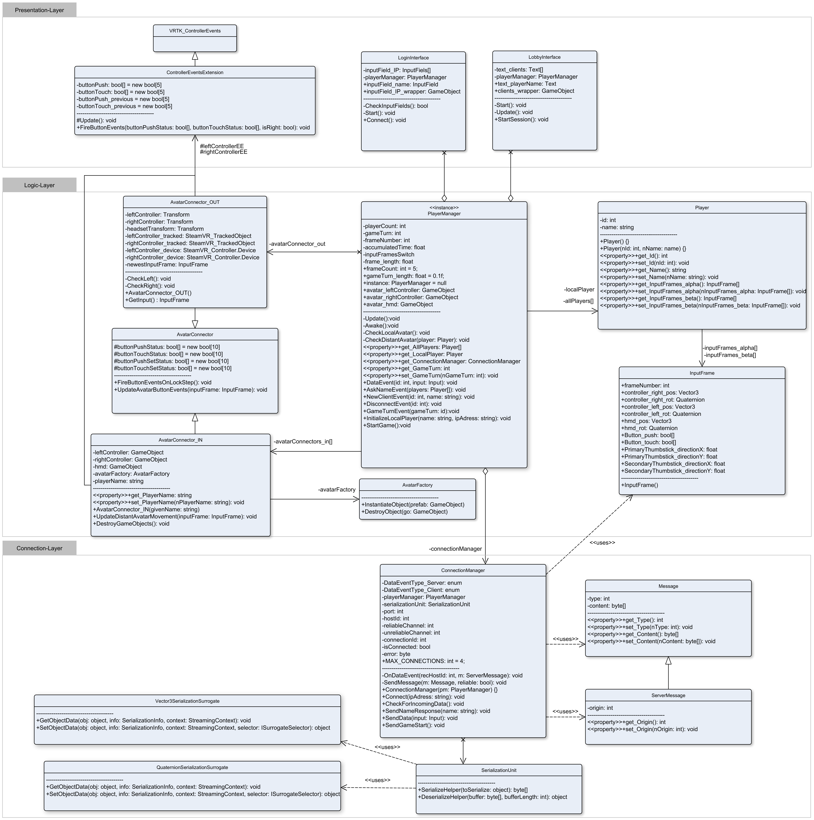Abbildung 18: vollständiges UML-Klassendiagramm Client

Erklärung

Ich erkläre hiermit an Eides statt, dass ich die vorliegende Arbeit selbständig und ohne Benutzung anderer als der angegebenen Hilfsmittel angefertigt habe; die aus fremden Quellen direkt oder indirekt übernommenen Gedanken sind als solche kenntlich gemacht. Die Arbeit wurde bisher in gleicher oder ähnlicher Form keiner anderen Prüfungsbehörde vorgelegt und auch noch nicht veröffentlicht.

Ort, Datum: Unterschrift:

